Druk Nr 79/2022
z dnia 31 marca 2022 r.

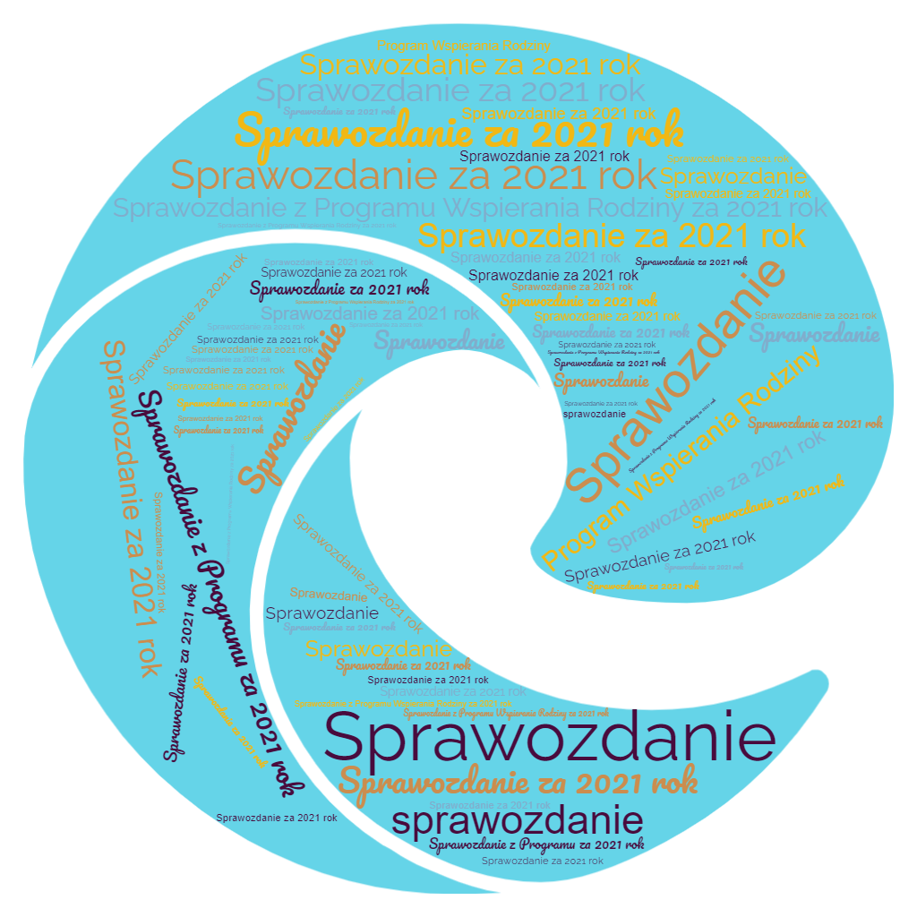

Sprawozdanie z realizacji
PROGRAMU WSPIERANIA RODZINY
w ŁODZI na LATA 2021 – 2023
za 2021 rok

Sprawozdanie przygotowała
dr Katarzyna Roszak

Łódź 2022
Spis treści
Wstęp 3
1. Schemat Sprawozdania z Realizacji Programu Wspierania Rodziny w Łodzi na lata 2021-2023 za 2021 rok 4
2. Analiza wsparcia rodzin 6
2.1. Cel 1. Wsparcie w zakresie rozwoju systemu opieki nad rodziną i dzieckiem 7
2.1.1. Wsparcie w zakresie dożywiania 7
2.1.2. Wsparcie w zakresie potrzeb mieszkaniowych 7
2.1.3. Wsparcie w zapewnieniu odzieży 9
2.1.4. Wsparcie w zakresie ochrony zdrowia 9
2.1.5. Wsparcie materialne w zakresie realizacji obowiązku szkolnego 9
2.2. Cel 2. Zapewnienie rodzinie przeżywającej trudności opiekuńczo-wychowawcze wsparcia, w tym pomocy asystenta rodziny i dostępu do specjalistycznego poradnictwa 12
2.2.1. Wspieranie poprawy sytuacji ekonomicznej rodzin 12
2.2.2. Zwiększenie umiejętności wychowawczych rodziców/opiekunów 14
2.2.3. Wspieranie zdrowia psychofizycznego rodziców i dzieci 21
2.2.4. Wspieranie edukacji, uczestnictwa w kulturze i wypoczynku 24
2.2.5. Wspieranie budowania poczucia bezpieczeństwa i pomoc członkom rodzin w rozwiązywaniu problemów 26
3. Funkcjonalność wsparcia rodzin 30
4. Harmonogram zadań i wydatków Programu Wspierania Rodziny w Łodzi na lata 2021-2023 za 2021 rok 36
Cel.1. Rozwój systemu opieki nad rodziną i dzieckiem 36
Cel.2. Zapewnienie rodzinie przeżywającej trudności opiekuńczo-wychowawcze wsparcia, w tym pomocy asystenta rodziny i dostępu do specjalistycznego poradnictwa 39
Rekomendacje 46

Wstęp
Zgodnie z zapisem art. 179. 1. ustawy z dnia 9 czerwca 2011 r. o wspieraniu rodziny i systemie pieczy zastępczej (Dz.U. z 2022 poz. 447 ze zm.) wójt składa radzie gminy roczne sprawozdanie
z realizacji zadań z zakresu wspierania rodziny oraz przedstawia potrzeby wynikające z wykonania zaplanowanych zadań. Przedkładane sprawozdanie z realizacji Programu Wspierania Rodziny w Łodzi
na lata 2021-2023 za 2021 r. stanowi rezultat wdrażania przez podmioty partycypujące Zarządzenia
nr 4423/VIII/20 Prezydenta Miasta Łodzi z dnia 24 czerwca 2020 r. w sprawie powołania Zespołu
ds. „Programu Wspierania Rodziny w Łodzi na lata 2021-2023”, którego zadaniem jest koordynowanie działań wspierających na rzecz rodzin przeżywających trudności opiekuńczo-wychowawcze
w odniesieniu do art. 176 pkt 1 ww. ustawy o wspieraniu rodziny i systemie pieczy zastępczej.
Działania podejmowane w zakresie wspierania rodziny obejmują następujące cele:
1. Rozwój systemu opieki nad rodziną i dzieckiem.
Wyznaczony segment obejmuje działania instytucji ukierunkowane na pomoc rodzinie w opiece
i wychowaniu dziecka, w tym wspieranie działań związanych z zaspokojeniem elementarnych potrzeb życiowych.
2. Zapewnienie rodzinie przeżywającej trudności opiekuńczo-wychowawcze wsparcia, w tym pomocy asystenta rodziny i dostępu do specjalistycznego poradnictwa.
Wyznaczony obszar integruje działania mające na celu poprawę funkcjonowania rodziny.
Do prac nad Programem powołani zostali przedstawiciele takich instytucji jak: Miejski Ośrodek Pomocy Społecznej w Łodzi, Wydział Zdrowia i Spraw Społecznych w Departamencie Polityki Społecznej UMŁ, Wydział Edukacji w Departamencie Pracy, Edukacji i Kultury UMŁ, Zarząd Lokali Miejskich, Centrum Świadczeń Socjalnych w Łodzi, Powiatowy Urząd Pracy w Łodzi, Przewodnicząca Zespołu Interdyscyplinarnego ds. Przeciwdziałania Przemocy w Rodzinie. Do udziału w Zespole powołano także przedstawicieli organizacji pozarządowych.
Koordynatorem „Programu” jest Miejski Ośrodek Pomocy Społecznej w Łodzi, który
w partnerstwie z podmiotami powołanymi Zarządzeniem nr 7556/VIII/21 Prezydenta Miasta Łodzi
z dnia 22 czerwca 2021 roku, monitoruje i sprawozdaje z realizacji wdrażany Program.
Niniejsze sprawozdanie nie wyczerpuje całości podejmowanych działań w Łodzi w zakresie wsparcia dla rodzin, ale stanowi sprawozdanie obejmujące pracę środowiskową Miejskiego Ośrodka Pomocy Społecznej w Łodzi w kooperacji z podmiotami miejskimi i organizacjami pozarządowymi.
W zakresie pracy z rodziną sprawozdają także Wydział Instytucjonalnej Pieczy Zastępczej MOPS w Łodzi oraz Centrum Administracyjne Pieczy Zastępczej w Łodzi, które relacjonują szczegółowo poszczególne aspekty wsparcia rodzin w zakresie własnych kompetencji.

1. Schemat Sprawozdania z Realizacji Programu Wspierania Rodziny w Łodzi na lata 2021-2023 za 2021 rok
Program Wspierania Rodziny na lata 2021-2023 obejmuje dwa obszary działań, w ramach których relacjonuje się o dostarczonym wsparciu, tj.:
1. Rozwój systemu opieki nad rodziną i dzieckiem.
2. Zapewnienie rodzinie przeżywającej trudności opiekuńczo-wychowawcze wsparcia, w tym pomocy asystenta rodziny i dostępu do specjalistycznego poradnictwa.

W zakresie celu pierwszego zapewniano wsparcie dla rodzin wymagających pomocy
w zaspokojeniu potrzeb na poziomie co najmniej minimum egzystencji. Adresatami podejmowanych działań są osoby dorosłe jak i dzieci. Oferentami wsparcia są głównie instytucje publiczne oraz sektor pozarządowy, funkcjonujący najczęściej jako uzupełnienie działań instytucjonalnych, wspierany dotacjami publicznymi i pozyskujący fundusze we własnym zakresie.
W ramach wspierania rodzin w omawianym zakresie uwzględniono następujące działania:
1. Pomoc w zapewnieniu wyżywienia przekazywana w formie opłat za posiłki w szkole, przedszkolu, paczek żywnościowych lub środków finansowych na zaspokojenie potrzeb.
2. Pomoc na zapewnienie warunków mieszkaniowych, w tym wsparcie w pokrywaniu kosztów utrzymania mieszkania, zapewnienia odpowiedniego metrażu lokalu i odpowiednich warunków sanitarnych, wyposażenia lokalu, remontu, w tym dostępu do mediów.
3. Pomoc na zakup odzieży odpowiedniej do pór roku, w tym dostosowanej do form aktywności dzieci.
4. Pomoc w zaspokojeniu potrzeb dotyczących ochrony zdrowia - zakup leków i podstawowych środków higieny osobistej.
5. Pomoc materialna w realizacji obowiązku szkolnego.

W ramach celu drugiego, zapewniano wsparcie mające na celu wzmocnić rolę i funkcję rodziny, w tym podnieść kompetencje rodzin do lepszego wypełniania funkcji opiekuńczo-wychowawczej. System wsparcia ma na celu wzmocnienie zdolności rodzin do konstruktywnego wypełniania ról rodzicielskich, a tym samym zwiększania szans dzieci do pozostania w ich naturalnym środowisku wychowania. W ramach wspierania rodzin w omawianym zakresie uwzględniono następujące działania:

1. Wspieranie poprawy sytuacji ekonomicznej rodzin, tj.:
- udzielanie wsparcia w poszukiwaniu, podejmowaniu i utrzymywaniu pracy zarobkowej,
- podnoszenie kwalifikacji zawodowych, szkolenia specjalistyczne,
- kształtowanie umiejętności zarządzania budżetem gospodarstw domowych,
- pomoc w redukowaniu zadłużeń finansowych,
- ekonomiczne gospodarowanie środkami.
2. Zwiększenie umiejętności wychowawczych rodziców/opiekunów
- motywowanie do udziału w zajęciach grupowych dla rodziców, mających na celu kształtowanie prawidłowych wzorców rodzicielskich i umiejętności psychospołecznych,
- udzielanie pomocy rodzinom w rozwiązywaniu problemów wychowawczych z dziećmi,
- prowadzenie indywidualnych konsultacji wychowawczych dla rodziców,
- dostarczanie wiedzy w zakresie kompetencji rodzicielskich,
- pomoc w budowaniu wspierających relacji,
- konsultacje specjalistyczne,
- podnoszenie jakości usług świadczonych rodzinom,
- finansowanie podnoszenia kwalifikacji przez asystentów rodziny.
3. Wspieranie zdrowia psychofizycznego rodziców i dzieci
- wspieranie rozwiązywania problemów osobistych rodziców i dzieci,
- psychoedukacja wspierająca zasoby indywidualne rodzica i dziecka,
- terapia indywidualna, wsparcie, konsultacje specjalistyczne i poradnictwo (depresja, uzależnienia, problemy zdrowia psychicznego i in.), edukacja,
- prowadzenie zdrowego trybu życia,
- wspieranie działań poprawiających kondycję zdrowia.
4. Wspieranie edukacji, uczestnictwa w kulturze i wypoczynku
- wspieranie edukacji i rozwoju zainteresowań (dzieci i dorosłych),
- wspieranie wypoczynku i rekreacji, konstruktywnego spędzania czasu wolnego,
- wspieranie udziału w obszarze kultury,
- wspieranie partycypacji społecznej,
- wspieranie działań informacyjnych i edukacyjnych.
5. Wspieranie budowania poczucia bezpieczeństwa i pomoc członkom rodzin w rozwiązywaniu problemów
- wspieranie działań interwencyjnych i zaradczych w sytuacji zagrożenia bezpieczeństwa dzieci i rodzin,
- przeciwdziałanie przemocy w rodzinie,
- wsparcie rodzin w przezwyciężaniu trudności,
- edukowanie na temat bezpieczeństwa dzieci i dorosłych (edukacja prawna, bezpieczne zachowania, unikanie zagrożeń zewnętrznych), informowanie o miejscach wsparcia.
- wsparcie członków rodzin przeżywających trudności życiowe

Schemat nr 1.
Model „Programu Wspierania Rodziny w Łodzi na lata 2021 – 2023”
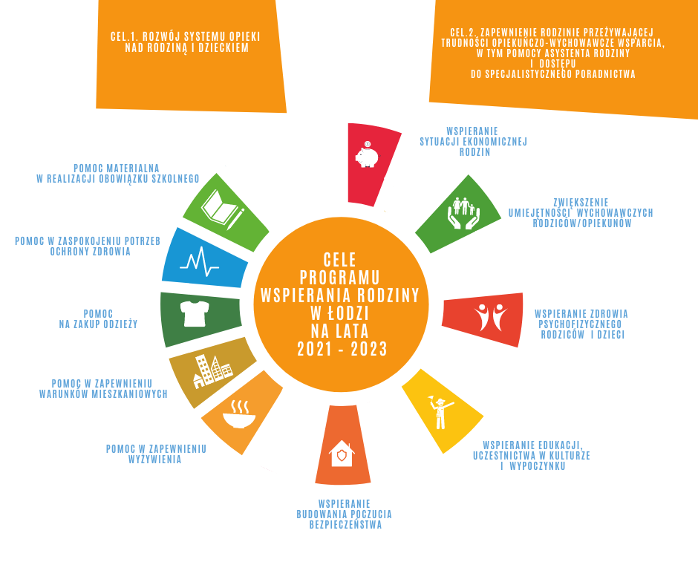

Źródło: opracowanie własne

2. Analiza wsparcia rodzin
Analiza wsparcia obejmuje pomoc świadczoną dla rodzin przeżywających problemy opiekuńczo-wychowawcze. Przekazane wsparcie miało charakter rzeczowy, w formie usług i świadczeń finansowych wypłacanych beneficjentom a także nakładów finansowych przeznaczanych na organizację pomocy dla rodzin. Przekazane wsparcie omawiane jest w pierwszej kolejności w zakresie celu pierwszego, tj.: Rozwój systemu opieki nad rodziną i dzieckiem, mającego charakter głównie rzeczowy, oraz celu drugiego, tj.: Zapewnienie rodzinie przeżywającej trudności opiekuńczo-wychowawcze wsparcia, w tym pomocy asystenta rodziny i dostępu do specjalistycznego poradnictwa, głównie o charakterze niematerialnym.

2.1. Cel 1. Wsparcie w zakresie rozwoju systemu opieki nad rodziną i dzieckiem
Zakres wsparcia w ramach rozwoju systemu opieki nad rodziną i dzieckiem obejmował pięć obszarów działania, tj. pomoc związaną z zapewnieniem wyżywienia, warunków mieszkaniowych, pomoc na zakup odzieży, wspieranie potrzeb w zakresie ochrony zdrowia oraz pomoc materialna
w realizacji obowiązku szkolnego.

2.1.1. Wsparcie w zakresie dożywiania
Realizacja pomocy rodzinom w formie pomocy państwa w zakresie dożywiania
to kontynuowanie wieloletniego programu pt.: „Pomoc państwa w zakresie dożywiania” zastąpionym rządowym programem „Posiłek w szkole i w domu” na lata 2019-2023 przyjętego uchwałą Nr 140 Rady Ministrów z dnia 15 października 2018 r. w sprawie ustanowienia wieloletniego rządowego programu „Posiłek w szkole i w domu” na lata 2019-2023. Realizatorem zadania był Miejski Ośrodek Pomocy Społecznej w Łodzi w zakresie finansowania świadczeń dla dzieci w przedszkolach i szkołach oraz osób dorosłych wraz z organizacjami pozarządowymi organizującymi wydawanie posiłków w jadłodajniach
i kuchniach społecznych. W 2021 roku przyznano 57 784,00 zasiłków celowych przeznaczonych na zakup artykułów spożywczych, z których skorzystało 8 068 osób. Przyznano także pomoc w formie rzeczowej, tj. wydano decyzje o skierowaniu do jadłodajni dla 2 446 osób, które pobrały 303 741,00 posiłków.
Z kolei w jadłodajniach i kuchniach społecznych w 2021 roku skorzystało 425 osób, które pobrały 109 604 porcje ciepłych posiłków. Łączny koszt realizacji zadania w ramach programu wyniósł
14 024 865,20 zł w tym środki miejskie zapewniono w wysokości 3 065 993,81 zł. Uzupełnieniem realizacji wsparcia w zakresie pomocy na zakup wyżywienia było wydawane paczek żywnościowych przez Punkt Pomocy Charytatywnej w Łodzi, gdzie w 2021 roku wydano 1 177 paczek dla 1 150 osób/gospodarstw domowych.

2.1.2. Wsparcie w zakresie potrzeb mieszkaniowych
Zapewnienie potrzeb mieszkaniowych to wsparcie w partycypowaniu w kosztach utrzymania lokalu, zapewnienia odpowiedniego metrażu, warunków sanitarnych i dostępu do mediów. W aspekcie celu zakładającego rozwój systemu opieki nad rodziną i dzieckiem, pomoc ma charakter materialny
i regulowany jest zarządzeniami Prezydenta Miasta, które ustalają dostęp do świadczeń dla mieszkańców miasta i ich rodzin. Formy wsparcia:

- dodatek mieszkaniowy
Wsparcie w zaspokojeniu podstawowych potrzeb związanych z utrzymaniem mieszkania
był realizowany poprzez udzielanie pomocy finansowej przeznaczonej na opłacenie wydatków związanych z zajmowanym lokalem mieszkalnym. Centrum Świadczeń Socjalnych w Łodzi świadczyło pomoc w formie przyznawania i wypłacania dodatku mieszkaniowego, którego przyznanie odbywa się na wniosek osoby zainteresowanej. Uzyskanie tego wsparcia zależało od spełnienia przez wnioskodawcę
i osoby współgospodarujące ustawowych warunków, które reguluje ustawa z dnia 21 czerwca 2001 r.
o dodatkach mieszkaniowych (Dz. U. z 2021 r. poz. 2021 ze zm.). W 2021 roku z pomocy finansowej
w formie dodatku mieszkaniowego skorzystało 8 071 gospodarstw domowych. Centrum Świadczeń Socjalnych w Łodzi wypłaciło mieszkańcom miasta dodatki mieszkaniowe na kwotę 21 854 300,14 zł (zadanie w całości realizowane ze środków gminnych).
- dodatek energetyczny
Wsparcie w zaspokojeniu potrzeb związanych z utrzymaniem mieszkania realizowane było
w 2021 r. także poprzez udzielenie pomocy w formie dodatku energetycznego. Pomoc przyznawana była na wniosek osoby zainteresowanej. Uzyskanie wsparcia zależało od spełnienia przez wnioskodawcę
i osoby wspólnie gospodarujące warunków regulowanych ustawą z dnia 10 kwietnia 1997 r. - prawo energetyczne (Dz.U. z 2021 r. poz. 716 ze zm., z 2022 poz.1 ze zm.). W 2021 roku z pomocy finansowej w formie dodatku energetycznego skorzystało 3 063 gospodarstw domowych. Centrum Świadczeń Socjalnych w Łodzi wypłaciło w 2021 r. dodatki energetyczne na kwotę 405 695,08 zł.
- programy osłonowe dla najemców i użytkowników lokali mieszkalnych
W 2021 roku programy osłonowe dla najemców i użytkowników lokali mieszkalnych realizowane
były na podstawie Uchwały nr XL/1224/21 Rady Miejskiej w Łodzi z dnia 17 marca 2021 r. w sprawie przyjęcia Wieloletniego Programu Gospodarowania Mieszkaniowym Zasobem Miasta Łodzi na lata 2021-2025. W ramach programu dotyczącego odpracowania zadłużenia na podstawie Zarządzenia
Nr 8764/VII/18 Prezydenta Miasta Łodzi z dnia 26 czerwca 2018 r. w sprawie wprowadzenia możliwości spłaty zadłużenia z tytułu korzystania z lokali mieszkalnych stanowiących mieszkaniowy zasób Miasta Łodzi - podpisano 109 porozumień w sprawie spłaty zadłużenia w formie świadczenia rzeczowego
na kwotę 798 304,32 zł. Warto podkreślić, że od początku funkcjonowania programu tj. od 2015 r.
do 31.12.2021 r. łącznie 616 osób odpracowało zadłużenie na kwotę 3 104 354,05 zł. W 2021 roku
na podstawie Uchwały Rady Miejskiej Nr XLVII/1449/21 z dnia 25 sierpnia 2021 roku w sprawie określenia szczegółowych zasad, sposobu i trybu umarzania, odraczania lub rozkładania na raty należności pieniężnych mających charakter cywilnoprawny, przypadających Miastu Łodzi lub jego jednostkom podległym, warunków dopuszczalności pomocy publicznej w przypadkach, w których ulga stanowić będzie pomoc publiczną oraz wskazania organu uprawnionego do udzielania tych ulg podpisano 470 ugód w sprawie spłaty zadłużenia w ratach na kwotę 6 512 725,32 zł oraz umorzono zadłużenie 24 osobom. Z obniżenia wysokości czynszu z tytułu niskich dochodów (liczonych procentowo do wysokości najniższej emerytury obowiązującej w dniu złożenia wniosku) w 2021 roku skorzystało
9 osób/gospodarstw domowych. Na podstawie realizacji założeń wynikających z Polityki mieszkaniowej Łodzi 2020+ oraz Wieloletniego programu gospodarowania mieszkaniowym zasobem Miasta Łodzi -system zamian lokali mieszkalnych z kontrahentem, który ureguluje powstałe zadłużenie czynszowe,
17 osób dokonało zamiany lokalu mieszkalnego na mniejszy.

2.1.3. Wsparcie w zapewnieniu odzieży
Zapewnienie potrzeb w zakresie wydawania odzieży zapewniał Punkt Pomocy Charytatywnej prowadzony przez Caritas Archidiecezji Łódzkiej, stanowiąc wartościową pomoc dla osób i rodzin zarówno z gospodarstw domowych o niskich dochodach i tych, które znalazły się w trudnej sytuacji życiowej. Beneficjentami pomocy były zarówno osoby samotne, bezdomne, ale także rodziny ujawniające problem w zaspokojeniu podstawowych potrzeb, w tym wielodzietne i niepełne. Proponowana pomoc rzeczowa udzielana była po rozpoznaniu sytuacji życiowej, zapewniała dostarczenie niezbędnego ubrania, artykułów chemicznych, sprzętu gospodarstwa domowego, artykułów żywnościowych. W 2021 roku wydano 700 paczek dla 980 osób w gospodarstwach domowych, zawierających artykuły przemysłowe, środki higieny osobistej, obuwie, odzież, artykuły gospodarstwa domowego.

2.1.4. Wsparcie w zakresie ochrony zdrowia
Korzystanie z nieodpłatnych usług ochrony zdrowia, zakup leków, zakup podstawowych środków higieny osobistej odbywało się 2021 roku w ramach realizacji programu „Apteka Komunalna”.
Program kierowany był do najuboższych mieszkańców Łodzi wymagających pilnego zaopatrzenia
w niezbędne leki i środki opatrunkowe konieczne w procesie leczenia. W programie uczestniczą osoby znajdujące się w trudnej sytuacji życiowej, kwalifikujące się do przyznania świadczenia w formie zasiłku celowego na wykupienie recept. W 2021 roku 1 694 osób skorzystało z programu „Apteka Komunalna”, przyznano 4 795 świadczeń w formie zasiłków celowych przeznaczonych na wykupienie leków. Łączna kwota dotacji miejskiej w 2021 roku wyniosła 404 803,37 zł.

2.1.5. Wsparcie materialne w zakresie realizacji obowiązku szkolnego
Zapewnienie opieki przedszkolnej oraz udzielanie pomocy na wydatki związane z realizacją obowiązku szkolnego występowało w formie:
- stypendium szkolnego i zasiłku szkolnego, przyznawanego na podstawie ustawy z dnia 7 września
1991 r. o systemie oświaty (Dz. U. z 2021 r. poz. 1915). Stypendium szkolne może otrzymać uczeń znajdujący się w trudnej sytuacji materialnej, wynikającej z niskich dochodów na osobę w rodzinie,
w szczególności gdy w rodzinie tej występuje bezrobocie, niepełnosprawność, ciężka lub długotrwała choroba, wielodzietność, brak umiejętności wypełniania funkcji opiekuńczo wychowawczych, alkoholizm lub narkomania, wychowywanie się w rodzinie niepełnej lub zdarzenie losowe. Z kolei zasiłek szkolny może być przyznany uczniowi znajdującemu się przejściowo w trudnej sytuacji materialnej
z powodu zdarzenia losowego. Zasiłek szkolny może być przyznany w formie świadczenia pieniężnego na pokrycie wydatków związanych z procesem edukacyjnym lub w formie pomocy rzeczowej o takim charakterze, raz lub kilka razy w roku, niezależnie od otrzymywanego stypendium szkolnego. Celem pomocy materialnej dla uczniów jest wsparcie procesu edukacji i wyrównywanie szans edukacyjnych uczniów wychowujących się w rodzinach o niskich dochodach. W 2021 roku przyznano 1 282 stypendia szkolne oraz 116 zasiłków szkolnych. Całkowite wydatki na realizację zadania w 2021 r. wyniosły 1 026 789,08 zł w związku z wypłatą stypendiów szkolnych oraz 52 800,00 zł przeznaczonych
na wypłatę zasiłków szkolnych.
- dodatku do zasiłku rodzinnego z tytułu rozpoczęcia roku szkolnego, przyznawanego na podstawie ustawy z dnia 28 listopada 2003 r. o świadczeniach rodzinnych (Dz. U. z 2020 r. poz. 111, z 2021 r. poz. 1162 ze zm.). Rodzina będąca w trudnej sytuacji finansowej może ubiegać się o wsparcie finansowe
na pokrycie wydatków związanych z rozpoczęciem przez dziecko roku szkolnego. Uzyskując prawo
do zasiłku rodzinnego, rodzina taka otrzyma również dodatek przeznaczony na pokrycie wydatków związanych z rozpoczęciem roku szkolnego dla dziecka wypłacane jest raz w roku (najczęściej jest to miesiąc wrzesień danego roku). Dla łódzkich rodzin realizatorem tego zadania jest Centrum Świadczeń Socjalnych w Łodzi. W 2021 r. Centrum Świadczeń Socjalnych w Łodzi wypłaciło 16 754 świadczeń
w formie dodatku do zasiłku rodzinnego z tytułu rozpoczęcia roku szkolnego na łączną kwotę
1 480 423,02. zł, z tego kwota 493 859,12 zł pochodziła ze środków gminnych.
- świadczenia „Dobry start” (300+), przyznawanego na podstawie rozporządzenia Rady Ministrów
z dnia 9 lipca 2019 r. zmieniające rozporządzenie w sprawie szczegółowych warunków realizacji rządowego programu „Dobry start” Wyrównywanie szans edukacyjnych uczących się dzieci i młodzieży niezależnie od kapitału materialnego rodziny. W 2021 roku wypłacono 431 świadczeń na kwotę 129 300,00 zł.

Schemat nr 2.
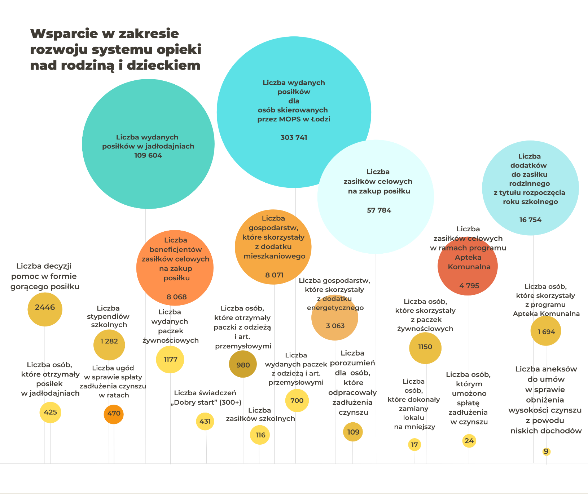
Wsparcie w zakresie rozwoju systemu opieki nad rodziną i dzieckiem
Źródło: opracowanie własne

Prowadzone działania wiązały się z ponoszeniem nakładów finansowych na ich realizację. Część programów finansowana była z budżetu państwa, a w części lub całości zadania partycypował samorząd (schemat niżej).

Schemat nr 3
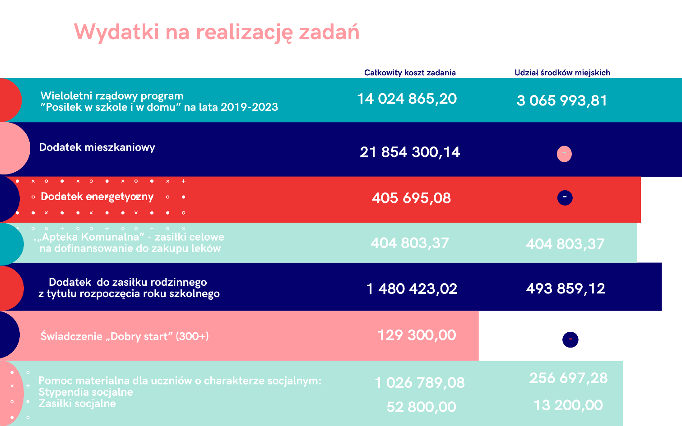
Wydatki na realizacje zadań w ramach rozwoju systemu opieki nad rodziną i dzieckiem
Źródło: opracowanie własne

2.2. Cel 2. Zapewnienie rodzinie przeżywającej trudności opiekuńczo-wychowawcze wsparcia, w tym pomocy asystenta rodziny i dostępu do specjalistycznego poradnictwa
Zakres wsparcia specjalistycznego dla rodzin przeżywających problemy opiekuńczo-wychowawcze obejmował pięć obszarów podejmowanych działań dotyczących poprawy sytuacji ekonomicznej rodzin, zwiększenia umiejętności wychowawczych rodziców i opiekunów, zdrowia psychofizycznego, edukacji, uczestnictwa w kulturze i wypoczynku oraz budowania poczucia bezpieczeństwa. Pomoc rodzinom w omawianych obszarach polegała na udzielaniu wsparcia psychologicznego, informowania, podnoszenia kompetencji, edukacji i organizowania bezpiecznego środowiska dla członków rodzin w sytuacji zagrożenia bezpieczeństwa. Wsparcie najczęściej występowało w formie specjalistycznych konsultacji.

2.2.1. Wspieranie poprawy sytuacji ekonomicznej rodzin
Działania mające na celu poprawę sytuacji ekonomicznej rodzin skoncentrowane były
na organizowaniu wsparcia w zakresie funkcjonowania na rynku pracy w tym zwiększania szans
na znalezienie i utrzymanie zatrudnienia, ekonomiczne gospodarowanie środkami finansowymi
i szeroko rozumianą aktywizację zawodową.

a. Reintegracja zawodowa i społeczna w Klubach Integracji Społecznej
Aktywizacja zawodowa organizowana w ramach zadań Miejskiego Ośrodka Pomocy Społecznej w Łodzi, Klubów Integracji Społecznej, wchodzących w skład, Wydziału Wspierania Ekonomii Społecznej, polegała na prowadzeniu treningów umiejętności zawodowych z elementami doradztwa zawodowego grupowego i indywidualnego, w ramach których edukowano w jaki sposób przygotować dokumenty aplikacyjne oraz poruszać się na rynku pracy. Zajęcia odbywały się w formie warsztatów. Uczestnicy dokonywali autodiagnozy kompetencji zawodowych i w oparciu o wiedzę o potrzebach rynku pracy oraz własnych preferencji zawodowych, projektowali indywidualne ścieżki rozwoju zawodowego. Działania w zakresie aktywizacji zawodowej bezrobotnych były realizowane w ramach prac społecznie użytecznych, natomiast działania w zakresie integracji społecznej bezrobotnych były realizowane poprzez grupowe poradnictwo specjalistyczne oraz treningi umiejętności społecznych. W 2021 roku
z długoterminowych oddziaływań programu aktywizacji zawodowej skorzystało 240 osób. Koszt prowadzonych przedsięwzięć wyniósł 168 101,14 zł - w tym środki EFS 68 628,81, udział środków miejskich wyniósł 99 472,33.

b. Aktywizacja zawodowa poprzez uczestnictwo w Centrum Integracji Społecznej
Program aktywizacji społecznej i zawodowej w formie uczestnictwa w Centrum Integracji Społecznej kierowany był do osób uzależnionych od alkoholu (utrzymujących abstynencję). W ramach wsparcia proponowano zatrudnienie socjalne a każdy uczestnik był zobowiązany do uczestnictwa
w terapii uzależnienia od alkoholu. Równocześnie uczestnicy odbywali kursy zawodowe wspierające ich kompetencje na rynku pracy. W 2021 roku z programu wsparcia skorzystało 40 osób. Całkowite koszty realizacji zadania wyniosły 329 064,00 zł.
W ramach przygotowywania kadr dla rynku zatrudnienia Powiatowy Urząd Pracy w Łodzi planował przeprowadzenie szkoleń dla osób bezrobotnych w ramach kształcenia ustawicznego, mającego na celu przygotowanie zasobów ludzkich do rynku pracy, jednak pomimo prowadzonych szkoleń w tym zakresie z osobami bezrobotnymi, nie zidentyfikowano grupy dedykowanej
do przeprowadzenia tego zadania na zamówienie Miejskiego Ośrodka Pomocy Społecznej w Łodzi. Nadal podmioty, które angażują się we wspieranie rodzin nie dysponują szkoleniami w zakresie gospodarowania finansami, w tym redukcji zadłużenia. Programami, które wspierają łódzkie rodziny
w tym zakresie dysponuje Zarząd Lokali Miejskich, który zaplanował działania pozwalające
na odpracowanie zadłużenia czynszu. Nadal brakuje edukacji ekonomicznej dla dzieci i osób dorosłych, które są istotne przy wychodzeniu z ubóstwa.
Schemat nr 4
Wsparcie aktywności zawodowej

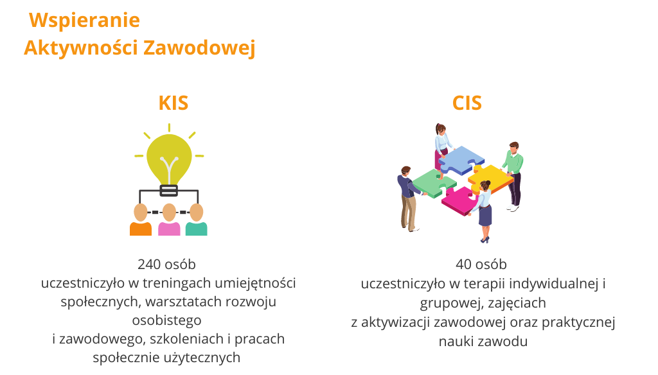
Źródło: opracowanie własne

2.2.2. Zwiększenie umiejętności wychowawczych rodziców/opiekunów
Prowadzone działania miały na celu kształtowanie prawidłowych wzorców rodzicielskich, miały za zadanie wspierać rodziców w rozwiązywaniu problemów wychowawczych z dziećmi, uczyć budowania wartościowych, wspierających relacji. Organizowane zajęcia miały także wartość edukacyjną zarówno dla rodziców jak i dla młodzieży, dostarczając wiedzy w zakresie kompetencji rodzicielskich.
W ramach organizowanych zajęć udzielano konsultacji, porad oraz prowadzono zajęcia edukacyjne dla rodziców i młodzieży.

a). Edukacja zdrowotna dzieci i młodzieży
Celem prowadzonych działań wspierających było rozwinięcie umiejętności opiekuńczo-wychowawczych rodziców, których dzieci zostały czasowo umieszczone w pieczy zastępczej oraz rodziców zgłaszających trudności wychowawcze. Wsparcie odbywało się w formie prowadzonych warsztatów psychologicznych ukierunkowanych na rozwijanie umiejętności opiekuńczo-wychowawczych. Tematyka prowadzonych zajęć obejmowała zasady prawidłowej komunikacji
w rodzinie, umiejętność rozwiązywania konfliktów, sposoby radzenia sobie z trudnymi zachowaniami
u dzieci. Każdy z uczestników zajęć mógł skorzystać z indywidualnych konsultacji z psychologiem. Prowadzono także edukację w zakresie zdrowia i odpowiedzialnego rodzicielstwa. W zajęciach uczestniczyli zarówno rodzice, nauczyciele jak i młodzież. Z proponowanego wsparcia w 2021 roku skorzystało 738 uczniów, 35 nauczycieli, 136 rodziców. Z poradnictwa dla młodzieży skorzystało 116 osób, z indywidualnych porad – psychoedukacyjnych – 74 osoby, udzielono 73 godzin porad. Całkowity koszty realizacji zadania wyniósł 110 800,00 zł.

b). Zapewnienie rodzinom opieki i wsparcia asystenta rodziny oraz pomocy pedagogiczno – psychologicznej
Rodziny ujawniające problemy opiekuńczo-wychowawcze mogły korzystać ze wsparcia asystenta rodziny. Proponowana forma pomocy dedykowana była rodzinom, które pragną zwiększyć kompetencje rodzicielskie. Wniosek o wsparcie asystenta rodziny składa pracownik socjalny
po ustaleniu sytuacji rodziny i wyrażeniu zgody strony. Praca z rodziną odbywała się w miejscu zamieszkania lub w miejscu wskazanym przez rodzinę i polegała m.in. na opracowaniu i realizacji planu pracy z członkami rodziny, konsultacji z pracownikiem socjalnym, a także z koordynatorem rodzinnej pieczy zastępczej. Rodzinie udzielano wsparcie mające na celu szeroko rozumianą poprawę funkcjonowania gospodarstwa domowego, pomoc w rozwiązywaniu problemów socjalnych, psychologicznych, wychowawczych z dziećmi, a członkowie rodziny motywowani byli do podnoszenia kwalifikacji zawodowych, podejmowania zatrudnienia oraz zachęcani do korzystania
z konsultacji specjalistycznych. W 2021 roku pracę świadczyło 20 asystentów (etaty) rodziny w Miejskim Ośrodku Pomocy Społecznej w Łodzi oraz 5 w Centrum Administracyjnym Pieczy zastępczej. Asystenci rodziny w 2021 r. łącznie wspierali 492 rodziny w MOPS i 103 rodziny w CAPZ. Całkowite koszty realizacji zadania wyniosły 1 319 350,24 zł.
Wspierające oddziaływania o podobnym charakterze dla 21 osób z zakresu podnoszenia umiejętności opiekuńczo-wychowawczych dla rodziców dzieci czasowo umieszczonych w pieczy zastępczej oraz rodziców przeżywających trudności opiekuńczo-wychowawcze prowadziły Siostry Salezjanki ze Zgromadzenia Córek Maryi Wspomożycielki w Łodzi.
Warto zauważyć, że Ministerstwo Rodziny i Polityki Społecznej ogłosiło Program
na dofinansowanie dodatków do wynagrodzenia asystentów rodziny poprzez przyznanie asystentowi dodatku do wynagrodzenia w wysokości do 2 000 zł brutto w formie jednorazowej lub podzielonej
na kilka części. Dofinansowanie w ramach Programu adresowane było do jednostek samorządu terytorialnego szczebla gminnego. Dofinansowanie następowało na podstawie złożonego zapotrzebowania gmin. Obejmowało asystentów rodziny zatrudnionych we właściwych podmiotach
na dzień ogłoszenia Programu. Kwota przyznanego dofinansowania dla Łodzi wyniosła 50 000 zł.

- wsparcie udzielane w ramach pieczy instytucjonalnej
W ramach funkcjonowania Centrum Administracyjnego Pieczy Zastępczej prowadzono
15 placówek opiekuńczo - wychowawczych typu socjalizacyjnego, w których przebywało łącznie 192 dzieci oraz 2 placówki opiekuńczo-wychowawcze typu rodzinnego, w której przebywało 16 dzieci.
Nadrzędnym celem placówek opiekuńczo-wychowawczych było zapewnienie dzieciom całodobowej, ciągłej lub okresowej opieki i wychowania, zaspokojenia niezbędnych potrzeb bytowych, rozwojowych, emocjonalnych, społecznych, religijnych, a także zdrowotnych i edukacyjnych dzieci.
Od 1 stycznia 2021 r. ww. placówkach mogło przebywać do 14 wychowanków (w każdej z nich).

- wsparcie udzielane przez rodziny zastępcze
Centrum Administracyjne Pieczy Zastępczej w Łodzi od 1 lipca 2021 r. do 31 grudnia 2021 r. zgodnie z zapisami ustawy o wspieraniu rodziny i systemie pieczy zastępczej zapewniało dzieciom opiekę a rodzinom zastępczym wsparcie. Tworzyło warunki do powstawania i działania rodzin zastępczych, rodzinnych domów dziecka i rodzin pomocowych. Organizowało szkolenia dla rodzinnych form pieczy zastępczej, dla koordynatorów placówek opiekuńczo-wychowawczych oraz dla kandydatów na rodziny zastępcze, prowadzących rodzinne domy dziecka i koordynatorów placówek opiekuńczo-wychowawczych. Centrum organizowało wsparcie dla rodzin zastępczych oraz rodzin biologicznych, np.:
w postaci specjalistycznego poradnictwa, prowadziło także placówki opiekuńczo-wychowawcze typu socjalizacyjnego (od 1 stycznia 2021 r.).
W 2021 roku w ramach rodzinnej pieczy zastępczej udzielano pomocy i wsparcia dla:
- 823 dzieci przez 631 rodziny zastępcze spokrewnione (małżonkowie lub osoby niepozostające
w związku małżeńskim będące wstępnymi lub rodzeństwem dziecka);
- 253 dzieci przez 225 rodziny zastępcze niezawodowe (małżonkowie lub osoby niepozostające
w związku małżeńskim, niebędące wstępnymi lub rodzeństwem dziecka);
- 66 dzieci przez 26 rodziny zastępcze zawodowe (małżonkowie lub osoby niepozostające
w związku małżeńskim, niebędące wstępnymi lub rodzeństwem dziecka);
- 46 dzieci przez 16 rodzin zastępczych zawodowych, pełniących funkcję pogotowia rodzinnego;
- 39 dzieci przez 29 rodzin zastępczych zawodowych specjalistycznych (dla dzieci legitymujących
się orzeczeniem o niepełnosprawności lub o znacznym lub umiarkowanym stopniu niepełnosprawności);
- 174 dzieci przez 31 rodzinne domy dziecka.
Zgodnie z zapisem art. 176 ust. 5 ustawy o wspieraniu rodziny i systemie pieczy zastępczej
(Dz. U. 2022 poz. 447) współfinansowanie pobytu dziecka w rodzinie zastępczej, rodzinnym domu dziecka, placówce opiekuńczo - wychowawczej, regionalnej placówce opiekuńczo-terapeutycznej lub interwencyjnym ośrodku preadopcyjnym jest zadaniem własnym gminy. W ramach środków przeznaczonych na opiekę i wychowanie dziecka umieszczonego w rodzinie zastępczej - ze względu
na miejsce zamieszkania dziecka przed umieszczeniem go po raz pierwszy w pieczy zastępczej -wydatkowano kwotę 3 095 553,63 zł na działania skierowane dla 768 dzieci oraz wydatkowano
581 481,28 zł na sprawowanie opieki nad 100 dzieci umieszczonych w rodzinnym domu dziecka. Wspomniane kwoty zostały przeznaczone na pokrycie kosztów utrzymania dzieci w rodzinach zastępczych - w tym dzieci niepełnosprawnych, na wypłatę świadczeń pieniężnych jednorazowych,
na potrzeby dzieci, oraz finansowanie rodzin zastępczych zawodowych, utrzymanie lokalu, zdarzenia losowe i inne koszty wynikające z udzielanej opieki. Z kolei za pobyt dzieci w rodzinach pomocowych
dla 19 dzieci wydatkowano 5 025,44 zł.

c). Zapewnienie rodzinom wsparcia przez rodziny wspierające
Rodzina przeżywająca trudności w wypełnianiu funkcji opiekuńczo-wychowawczej może zostać objęta pomocą rodziny wspierającej, która przy współpracy asystenta rodziny, pomaga
w opiece i wychowaniu dziecka, prowadzeniu gospodarstwa domowego oraz kształtowaniu
i wypełnianiu podstawowych ról społecznych. Pełnienie funkcji rodziny wspierającej może być powierzone osobom z bezpośredniego otoczenia dziecka. Z rodziną wspierającą zawierana jest umowa, która określa zasady zwrotu kosztów związanych z udzielaniem pomocy przez rodzinę wspierającą.
W Miejskim Ośrodku Pomocy Społecznej w Łodzi zostały opracowane zasady określające obowiązki pracowników socjalnych oraz asystentów rodzin przy zawieraniu umów o pełnienie funkcji rodziny wspierającej oraz wzory umów zawieranych z tymi rodzinami i zasady rozliczeń. Ustalono również zasady oceny skuteczności świadczonej pomocy. W analizowanym okresie żadna z rodzin
nie wnioskowała o objęcie tą formą wsparcia.

d). Akademia Rodzica
Akademia Rodzica to cykl szkoleń dla rodziców, podczas których dowiadują się o możliwościach rozwiazywania problemów ich rodzin. Problematyka podejmowanych działań dotyczy zarówno pełnienia ról rodzicielskich, funkcjonowania sfery emocjonalnej, komunikowania o potrzebach, rozwiązywania sytuacji związanych ze stresem a także nabywania umiejętności radzenia sobie
z problemami dzieci. Działalność szkoleniową i doradczą pełnią podmioty pozarządowe i Poradnie Psychologiczno-Pedagogiczne. W 2021 roku z powodu pandemii C-19 w 2020 roku żadna z rodzin nie mogła skorzystać ze wsparcia

e). Program wczesnego wspomagania rozwoju dziecka
Wczesne wspomaganie rozwoju dziecka to zintegrowane działania profilaktyczne, diagnostyczne, terapeutyczne i medyczne, mające na celu stymulowanie funkcji odpowiedzialnych
za rozwój psychomotoryczny i komunikację małego dziecka niepełnosprawnego. Z zajęć specjalistycznych mogą korzystać dzieci z różnymi typami niepełnosprawności, dla których proponowane są zajęcia pobudzające rozwój psychoruchowy i społeczny od chwili wykrycia niepełnosprawności
do podjęcia nauki w szkole. Działania kierowane są także do rodziców i opiekunów dzieci, w formie pomocy i wsparcia w kształtowaniu umiejętności opiekuńczo-wychowawczych. W 2021 roku
z proponowanej pomocy skorzystało 286 dzieci.

f). Soboty ze Specjalistami
Projekt Soboty ze Specjalistami jest inicjatywą związaną z poszerzeniem oferty
dla rodziców z małymi dziećmi w obszarze wsparcia i uzyskania informacji na temat problemów rozwojowych, zagrożenia niepełnosprawnością, czy też postępowania w sytuacji urodzenia dziecka niepełnosprawnego. Celem prowadzonych działań jest ułatwienie rozwiązywania problemów
i oferowanie wsparcia dla rodziców w formie zapewnienia dostępu do usług specjalistów w czasie dogodnym dla rodziców. Tym samym rodzice mają możliwość uzyskania kompleksowej informacji dotyczącej rozwoju i funkcjonowania dziecka, uzyskania wsparcia dla siebie, otrzymania informacji
o niezbędnym wyposażeniu dziecka w sprzęt rehabilitacyjny, zdobycia rzetelnej wiedzy na temat metod rehabilitacyjnych, terapeutycznych i wychowawczych wykorzystywanych w terapii dzieci.
Z proponowanego wsparcia w 2021 roku skorzystały 434 osoby. Zadanie realizowane było również
w szkołach i placówkach oświatowych. W ramach szeroko zakrojonych działań mających na celu promocję zdrowego stylu życia wśród szerokiego grona odbiorców prowadzono działania edukacyjne
w których uczestniczyło 1485 osób/uczniów, z kolei w zajęciach z zakresu Promowania odpowiedzialnych zachowań prokreacyjnych wśród osób małoletnich oraz profilaktyki chorób przenoszonych drogą płciową, w tym profilaktyki HIV uczestniczyło 1367 osób/uczniów.

g). Kształtowanie umiejętności budowania wspierających i życzliwych relacji, umiejętności budowania więzi z innymi
Zadania statutowe szkół i poradni Psychologiczno-Pedagogicznych – pomoc psychologiczno – pedagogiczna, Program przeciwdziałania uzależnieniom – Miejski Program Profilaktyki i Rozwiązywania Problemów Alkoholowych, Zapobiegania Narkomanii
Istotą proponowanego wsparcia jest założenie, że zdolności emocjonalne i społeczne u dzieci rozwijane są w podobny sposób, jak zdolności poznawcze. Podejmowanie oddziaływań w celu stymulowania rozwoju społeczno-emocjonalnego przyczynia się do zwiększenia kompetencji dzieci
w sferze radzenia sobie z emocjami, a także wpływa na pozytywne funkcjonowanie w relacjach
z innymi ludźmi. Proponowane wsparcie kierowane było do dzieci, nauczycieli i rodziców. W ramach kształtowania umiejętności społecznych szczególny nacisk położono na rozpoznawanie i wyrażanie uczuć. Uwagę poświęcono także budowaniu umiejętności podtrzymywania relacji i rozwiązywania sytuacji trudnych. Zajęcia prowadzono w placówkach oświatowych w formie zajęć edukacyjnych, warsztatów, grup wsparcia, szkoleń i indywidualnych konsultacji w tym on-line. W 2021 roku
z proponowanego wsparcia skorzystało 16 543 osób.

h). Finansowanie i organizowanie szkoleń w zakresie podnoszenia kwalifikacji zawodowych dla pracowników
Podnoszenie efektywności usług świadczonych dla rodziny wymaga przeprowadzenia szkoleń pracowników, zaangażowanych w pomoc dla rodzin, szczególnie pracowników socjalnych i asystentów rodziny, a także zespołu interdyscyplinarnego. Warto zauważyć, że szkolenia specjalistyczne wymagają spełnienia wymogów formalnych i ustawowych dotyczących zamówienia dla instytucji usług
o określonych wymaganiach. W Programie Wspierania Rodziny planowano przeprowadzenie szkoleń dla kadry zawodowej.

- Tworzenie warunków do podnoszenia jakości funkcjonowania Zespołu Interdyscyplinarnego
W 2021 roku odbyło się szkolenie dla członków Zespołu w ramach realizacji zadania związanego z przeciwdziałaniem przemocy w rodzinie. W zajęciach wzięło udział łącznie 14 osób. Dodatkowo 9 osób – członków Zespołu Interdyscyplinarnego wzięło udział w zajęciach organizowanych przez Fundację Wsparcia Psychospołecznego w Łodzi, mające na celu zdobycie wiedzy w zakresie pracy z osobami doświadczającymi przemocy.

- Tworzenie warunków do podnoszenia kwalifikacji przez asystentów rodziny
W 2021 r. planowano przeprowadzić szkolenie w formie superwizji dla asystentów rodziny. Uruchomiono kilkakrotnie procedurę wyłonienia realizatora szkolenia. Niestety z uwagi na małą liczbę trenerów superwizji spełniających ustalone kryteria zapisane w rozporządzeniu Ministra Rodziny, Pracy i Polityki Społecznej z dnia 2 grudnia 2016 r. w sprawie superwizji pracy socjalnej nie udało się wyłonić superizora.

- Tworzenie warunków do podnoszenia kwalifikacji przez pracowników socjalnych
W 2021 r. planowano przeprowadzić szkolenie w formie superwizji dla pracowników socjalnych. Uruchomiono kilkakrotnie procedurę wyłonienia realizatora szkolenia. Niestety z uwagi na małą liczbę trenerów superwizji spełniających ustalone kryteria zapisane w rozporządzeniu Ministra Rodziny, Pracy i Polityki Społecznej z dnia 2 grudnia 2016 r. w sprawie superwizji pracy socjalnej nie udało się wyłonić superwizora.

Schemat nr 5
Wspieranie umiejętności wychowawczych rodziców/opiekunów
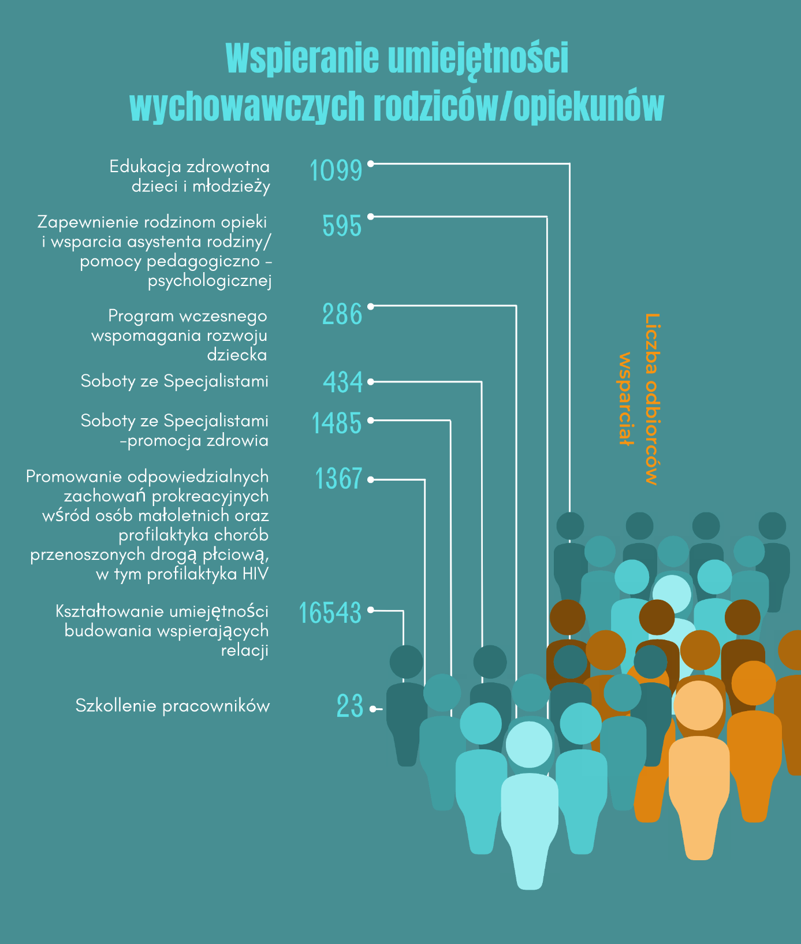
Źródło: opracowanie własne

2.2.3. Wspieranie zdrowia psychofizycznego rodziców i dzieci

Wspieranie zdrowia psychofizycznego rodziców i dzieci odbywały się poprzez prowadzenie konsultacji, zajęć terapeutycznych, poradnictwa w sytuacjach depresji, uzależnień, problemów zdrowia psychicznego, problemów wynikających z zachowań destrukcyjnych członków rodzin. Oddziaływania edukacyjne dotyczyły dostarczania wiedzy z zakresu zdrowego trybu życia i działań poprawiających kondycję zdrowia, natomiast programy profilaktyczne – skoncentrowane głównie na przeciwdziałaniu uzależnieniom, kierowano do dzieci i młodzieży na terenie łódzkich szkół i placówek oświatowych. Prowadzone oddziaływania wpisywały się w filozofię profilaktyki pozytywnej, której zasadnicze przesłanie to rozwijanie mocnych stron i zasobów, dzięki którym młody człowiek staje się bardziej odporny na działanie czynników ryzyka. Treści profilaktyczne kierowane były także do rodziców
i opiekunów a poruszane zagadnienia skupiały się na umiejętności rozpoznawania problemów alkoholowych i narkotykowych u dzieci, w tym zawierały ofertę pomocy dla rodzin z dziećmi, w których zidentyfikowano ww. problemy.

a). Działania w ramach Miejskiego Programu Profilaktyki i Rozwiązywania Problemów Alkoholowych:
- Prowadzenie specjalistycznego poradnictwa dla członków rodzin - z którego skorzystały 854 osoby, podczas 1526 godzin porad.
- Prowadzenie specjalistycznego poradnictwa dla osób z problemem alkoholowym - z którego skorzystało 263 osoby podczas 328 godzin porad.
- Prowadzenie terapii rodzinnych dla członków rodzin osób uzależnionych - z której skorzystało 648 osób.
- Prowadzenie mediacji rodzinnych - dla 91 osób podczas 445 godzin sesji.
- Prowadzenie grup wsparcia dla rodzin osób z problemem alkoholowym - dla 249 osób podczas
51 spotkań.
- Prowadzenie w łódzkich szkołach oraz innych placówkach oświatowych programów profilaktyki uzależnień, w tym nakierowanych na kształtowanie i wzmacnianie czynników chroniących przed podejmowaniem zachowań ryzykownych, zgodnie z filozofią profilaktyki pozytywnej – z której skorzystały 1102 osoby podczas 384 godzin zajęć w 23 placówkach.
- Prowadzenie działań promujących styl życia wolny od alkoholu, w tym działań profilaktycznych
o charakterze sportowym i kulturalnym kierowanych do dzieci i młodzieży w ramach organizacji czasu wolnego jako alternatywa dla podejmowania zachowań ryzykownych (profilaktyka uniwersalna) -
z których skorzystało 3070 osób w ramach 31 działań i realizacji 7 programów w tym zakresie.
- Prowadzenie zajęć socjoterapeutycznych dla dzieci i młodzieży z grupy wysokiego ryzyka w ramach profilaktyki wskazującej – z której skorzystało 157 osób.
Schemat nr 6
Wspieranie zdrowia psychofizycznego rodziców i dzieci w ramach Miejskiego Programu Profilaktyki
i Rozwiązywania Problemów Alkoholowych
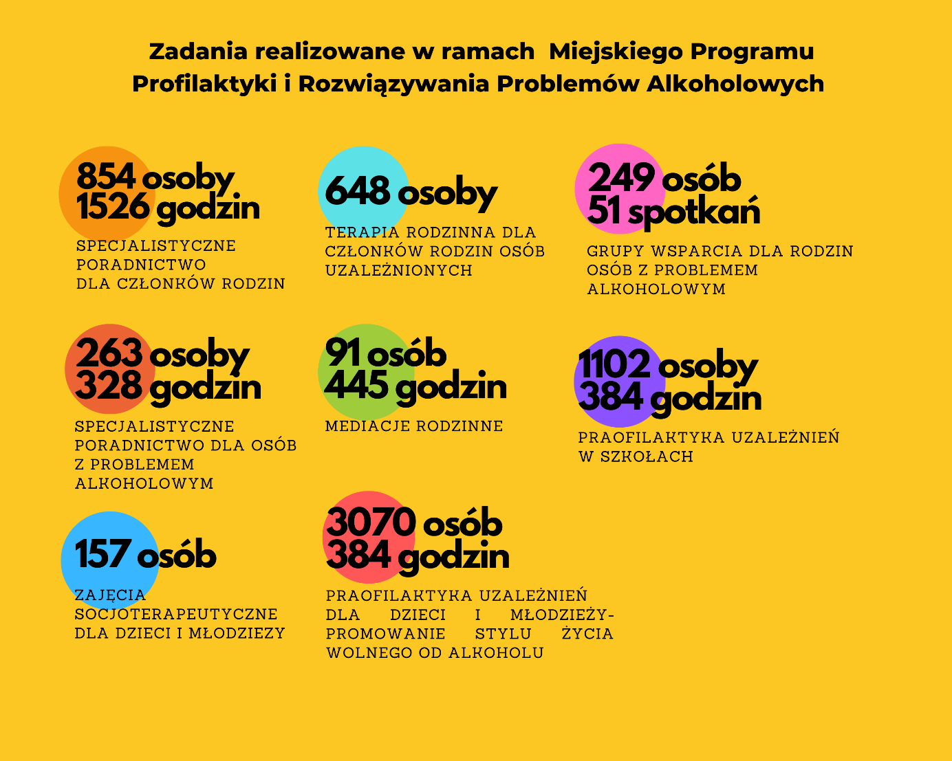
Źródło: opracowanie własne

b). Działania w ramach Miejskiego Programu Przeciwdziałania Narkomanii:
- Wspieranie inicjatyw promujących zdrowy styl życia wolny od narkotyków, w tym także prowadzenia działań profilaktycznych o charakterze sportowym i kulturalnym kierowanych do ogółu dzieci
i młodzieży w ramach organizacji czasu wolnego jako alternatywa dla podejmowania zachowań ryzykownych (profilaktyka uniwersalna) – z której skorzystało 5066 osób w ramach 968 godzin zajęć zrealizowano 4 projekty.
- Organizowanie i prowadzenie specjalistycznego poradnictwa medycznego, pedagogicznego, prawnego, psychologicznego, psychospołecznego, rodzinnego, socjalnego dla rodzin osób uzależnionych od narkotyków i zagrożonych uzależnieniem, z której skorzystało 466 osób w ramach
866 godzin porad.
- Organizowanie i prowadzenie specjalistycznego poradnictwa medycznego, pedagogicznego, prawnego, psychologicznego, psychospołecznego, rodzinnego, socjalnego dla osób uzależnionych
od narkotyków i zagrożonych uzależnieniem, z którego skorzystało 117 uczestników podczas 144 godzin porad.
- Prowadzenie usług terapeutycznych dla rodzin osób problemowo używających oraz uzależnionych
od narkotyków, w których uczestniczyło 4663 osoby podczas 3897 godzin zajęć/konsultacji.
- Zwiększenie dostępności i skuteczności zróżnicowanych form profesjonalnej terapii uzależnień
dla osób z problemem narkotykowym, w której uczestniczyło 464 osób podczas 1314 godzin terapii.
- Prowadzenie grup wsparcia dla rodzin osób problemowo używających oraz uzależnionych
od narkotyków, w której uczestniczyło 118 osób podczas 235 godzin zajęć.
- Prowadzenie zajęć profilaktycznych w ramach Miejskiego Programu Profilaktyki i Rozwiązywania Problemów Alkoholowych, Przeciwdziałanie Narkomanii, w którym uczestniczyło 12 345 osób.

Schemat nr 7
Wspieranie zdrowia psychofizycznego rodziców i dzieci w ramach Miejskiego Programu Przeciwdziałania Narkomanii
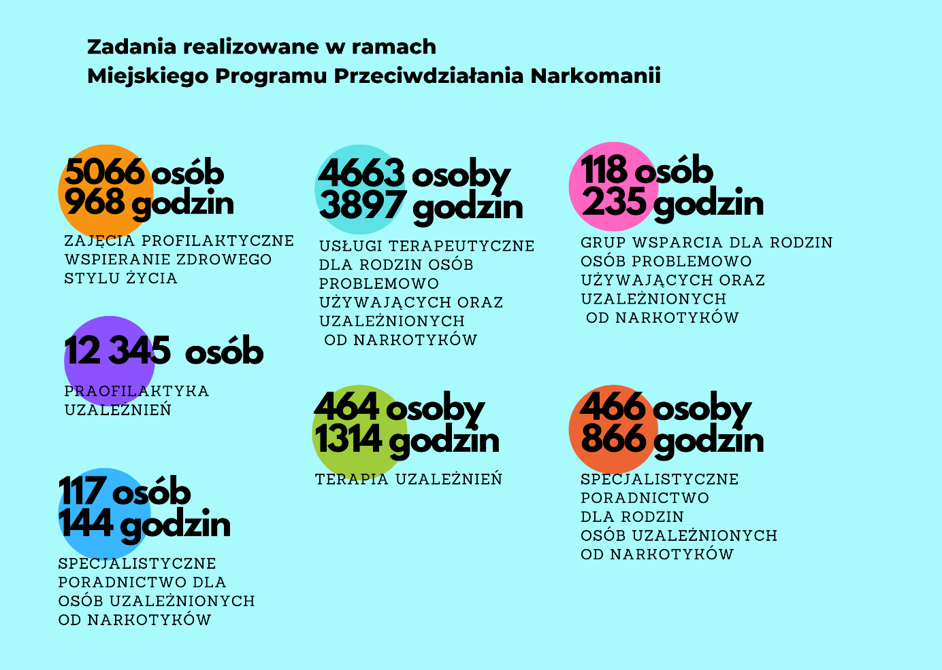
Źródło: opracowanie własne

2.2.4. Wspieranie edukacji, uczestnictwa w kulturze i wypoczynku

Celem prowadzonych oddziaływań było modelowanie konstruktywnego spędzania czasu wolnego w połączeniu z edukacją i wypoczynkiem, jako alternatywa dla zachowań destrukcyjnych.

a). Wsparcie w ramach Miejskiego Programu Profilaktyki i Rozwiązywania Problemów Alkoholowych:
- Prowadzono zajęcia edukacyjne w tym organizowano różnorodne formy spędzania czasu wolnego dla dzieci i młodzieży z grupy zwiększonego ryzyka w ramach profilaktyki selektywnej, z której skorzystało 630 osób.
- Organizowano czas wolny dzieci i młodzieży, podopiecznych ośrodków wsparcia dziennego
w okresie ferii, wakacji, w formie wypoczynku wyjazdowego (kolonii profilaktycznych lub obozu profilaktycznego) dla 82 dzieci.
- Prowadzono placówki wsparcia dziennego, których udzielano pomocy w opiece i wychowaniu dziecka, pomagając 1202 dzieciom. W 2021 r. placówki wsparcia dziennego prowadzone były w formie:
a) Opiekuńczej, w tym w formie kół zainteresowań, świetlic, klubów i ognisk wychowawczych, zapewniającej dziecku opiekę i wychowanie, pomoc w nauce, organizację czasu wolnego, zabawę
i zajęcia sportowe oraz rozwój zainteresowań. W 2021 r. funkcjonowało 11 placówek wsparcia dziennego w formie opiekuńczej, prowadzonych na zlecenie Miasta Łodzi przez organizacje pozarządowe. Placówki zapewniały w szczególności: opiekę i wychowanie, pomoc w nauce, organizację czasu wolnego, zabawę i zajęcia sportowe i rozwój zainteresowań, dożywianie w formie jednego posiłku.
Do placówki skierowano 506 dzieci.
b) Opiekuńczo-specjalistycznej, w tym w formie sprawowania opieki nad dziećmi, organizowania pomocy w nauce, spędzania czasu wolnego, zabawy, zajęć sportowych, rozwijania zainteresowań, organizacji zajęć socjoterapeutycznych, terapeutycznych, korekcyjnych, kompensacyjnych oraz logopedycznych. W 2021 r. funkcjonowało 16 placówek wsparcia dziennego w formie opiekuńczo-
specjalistycznej, prowadzonych na zlecenie Miasta Łodzi przez organizacje pozarządowe
oraz podmioty, o których mowa w art. 3 ust. 3 ustawy z dnia 24 kwietnia 2003 r. o działalności pożytku publicznego i o wolontariacie. Placówki zapewniały w szczególności: opiekę i wychowanie, pomoc
w nauce, organizację czasu wolnego, zabawę i zajęcia sportowe oraz rozwój zainteresowań, dożywianie w formie jednego posiłku. Ponadto organizowano zajęcia socjoterapeutyczne, terapeutyczne, korekcyjne, kompensacyjne oraz logopedyczne, a także realizowano indywidualne programy korekcyjne, programy psychokorekcyjne lub psychoprofilaktyczne, w szczególności terapię pedagogiczną, psychologiczną i socjoterapię. W 2021 roku ze wsparcia placówek skorzystało 696 dzieci.
c) Pracy podwórkowej realizowanej przez wychowawcę. W 2021 r. mimo ogłoszenia otwartego konkursu ofert na realizację zadania, nie wpłynęła żadna oferta i nie była prowadzona placówka w formie pracy podwórkowej. Podmiot – Stowarzyszenie MSP „Słyszę Serce”, który posiada zezwolenie
na prowadzenie tego typu placówki zawiesił jej działalność, z uwagi na pandemię Covid-19. Liczne obostrzenia obowiązujące w przestrzeni miejskiej uniemożliwiają realizację działań przewidzianych dla placówek podwórkowych.
- Realizacja projektu „Nasze świetlice”, w ramach Regionalnego Programu Operacyjnego Województwa Łódzkiego na lata 2020-2022 współfinansowanego z Europejskiego Funduszu Społecznego był skierowany do rodzin zagrożonych ubóstwem, wykluczeniem społecznym i niewydolnych wychowawczo. Celem podejmowanych działań w ramach projektu była poprawa funkcjonowania rodzin zagrożonych wykluczeniem społecznym w zakresie wzmocnienia kompetencji wychowawczych rodziców oraz przez niwelowanie deficytów rozwojowych i braków edukacyjnych u dzieci. Zajęcia prowadzono w 15 placówkach, w których uczestniczyło 707 dzieci.

b). Wsparcie w ramach Miejski Program Przeciwdziałania Narkomanii:
- Prowadzono zajęcia opiekuńcze, edukacyjne i rozwojowe oraz organizowano różnorodne formy spędzania czasu wolnego dla dzieci i młodzieży z grupy zwiększonego ryzyka w ramach profilaktyki selektywnej, w których uczestniczyło 507 osób.
- Organizowano czas wolny dzieci i młodzieży - podopiecznych ośrodków wsparcia dziennego
w okresie ferii i wakacji letnich, w formie wypoczynku wyjazdowego (kolonii profilaktycznych lub obozu profilaktycznego), w ramach których podjęto 24 działania dla 67 uczestników.
- Prowadzono działania edukacyjne i socjoterapeutyczne dla młodzieży eksperymentującej
i problemowo używającej narkotyki, w tym również tzw. „dopalacze” w ramach profilaktyki wskazującej, w której uczestniczyło 216 osób podczas 1209 godzin zajęć.
- Organizowano czas wolny i wypoczynek w formie zajęć półkolonijnych w okresie ferii zimowych
i wakacji, dla zorganizowanych grup z terenu miasta, Świetlic Środowiskowych i Szkół Podstawowych,
z których skorzystało 4 238 dzieci.

Schemat nr 8
Modelowanie konstruktywnego spędzania czasu wolnego

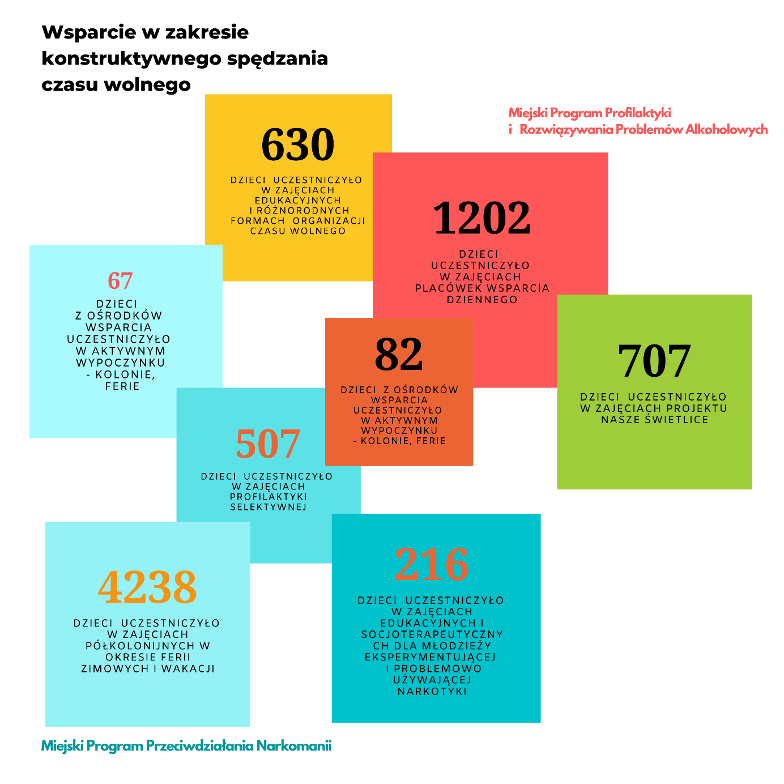
Źródło: opracowanie własne

2.2.5. Wspieranie budowania poczucia bezpieczeństwa i pomoc członkom rodzin
w rozwiązywaniu problemów

W ramach obszaru wsparcia związanego z budowaniem poczucia bezpieczeństwa
i rozwiązywania problemów członków rodzin, prowadzono działania mające na celu wsparcie osób
i rodzin w sytuacjach doświadczania przemocy.:
1). W 2021 roku w zakresie Prowadzenia Oddziału Interwencji Kryzysowej oferujący całodobową pomoc psychologiczną dla osób w sytuacji kryzysu psychicznego, obejmującej również wsparcie w przypadku konfliktu w rodzinie oraz pomoc psychologiczną, udzielono 2426 interwencji, 473 porad psychologicznych i przyjęto 108 zgłoszeń podejrzenia stosowania przemocy.

2). Organizowano i prowadzono interwencje kryzysowe w sytuacjach przemocy w rodzinie.
W ramach funkcjonowania telefonu interwencyjnego w 2021 roku udzielono pierwszego kontaktu
i pomocy psychologicznej w ramach 377 kontaktów telefonicznych. Prowadzono 254 dyżury pomocy interwencyjnej i wsparcia. Udzielono 316 porad indywidualnych dla 147 osób. Porady udzielane były anonimowo. Działanie było realizowane przez Miejskie Centrum Terapii i Profilaktyki Zdrowotnej
im. bł. Rafała Chylińskiego w Łodzi.

3).Organizowano i prowadzono zróżnicowane formy poradnictwa, m.in. pedagogicznego, prawnego, psychologicznego, rodzinnego (w tym terapii rodzin w rozumieniu działań pomocy społecznej), socjalnego, mediacji rodzinnych, zajęć pedagoga/psychologa z rodziną w kryzysie, z których w 2021 roku skorzystało 1463 osoby, w tym 30 rodzin cyklicznie korzystało z konsultacji psychologa. Ogólna liczba rodzin, które skorzystały ze wsparcia było 273. W tym z mediacji rodzinnych w ramach przeciwdziałania przemocy w rodzinie udzielono 35 osobom – 17 rodzinom (Fundacja Wsparcia Psychospołecznego).

4). Zespół Interdyscyplinarny w ramach Gminnego Programu Przeciwdziałania Przemocy
w Rodzinie i Ochrony Ofiar Przemocy w Rodzinie, realizował zadania określone w przepisach ustawy
z dnia 29 lipca 2005 r. o przeciwdziałaniu przemocy w rodzinie (Dz. U. z 2021 poz. 1249), Rozporządzenia Rady Ministrów z dnia 13 września 2011 r. w sprawie procedury „Niebieskie Karty” oraz wzorów formularzy „Niebieska Karta” (Dz. U. z 2011 r. Nr 209, poz. 1245) i gminnych programów przeciwdziałania przemocy w rodzinie, uchwalanych corocznie przez Radę Miejską w Łodzi. Zespół inicjuje działania mające na celu minimalizowanie zjawiska przemocy w rodzinie i koordynowanie działań podmiotów realizujących zadania w ramach przeciwdziałania przemocy w rodzinie, w szczególności przez:
- diagnozowanie problemu przemocy w rodzinie;
- współdziałanie z jednostkami organizacyjnymi miasta Łodzi oraz innymi podmiotami przy realizacji zadań związanych z przeciwdziałaniem przemocy w rodzinie
- podejmowanie działań w środowisku zagrożonym przemocą w rodzinie mających na celu przeciwdziałanie temu zjawisku;
- powoływanie grup roboczych, składających się z przedstawicieli różnych podmiotów, których celem jest minimalizowanie i niwelowanie zjawiska przemocy w indywidualnych przypadkach procedowanych Niebieskich Kart
- inicjowanie interwencji w środowisku dotkniętym przemocą w rodzinie;
- składanie zawiadomień o podejrzeniu popełnienia czynów określonych w art. 2 pkt. 2 ustawy
o przeciwdziałaniu przemocy w rodzinie
- rozpowszechnianie informacji o instytucjach, osobach i możliwościach udzielenia pomocy
w środowisku lokalnym;
- inicjowanie działań w stosunku do osób stosujących przemoc w rodzinie.

W 2021 roku wszczęto łącznie 1220 procedur „Niebieska Karta”, przeprowadzono w ramach działań Grup Roboczych 2833 postępowań dotyczących indywidualnych przypadków występowania przemocy w rodzinie, przy czym w związku z pandemią COVID-19, powodującą ograniczenia
w kontaktach część z postępowań była prowadzona systemem zdalnym.
W środowiskach z małoletnimi dziećmi, celem zabezpieczenia ich funkcjonowania skierowano 414 wniosków do Sądu Rodzinnego, informujących o wszczęciu procedury Niebieskie Karty,
do prokuratury skierowano łącznie 239 zawiadomień o występowaniu zjawiska noszącego znamiona przemocy domowej.
Członkowie Grup Roboczych podejmowali działania wobec osób stosujących przemoc
w rodzinie, poprzez kierowanie do programu korekcyjno – edukacyjnego, mającego na celu ograniczenie zachowań noszących znamiona przemocy, zmotywowanie do podjęcia terapii indywidualnej,
czy grupowej w tym zakresie. Do programu korekcyjno-edukacyjnego zakwalifikowano łącznie 111 osób.
W 2021 r wdrożono działania Grup Wsparcia dla ofiar przemocy domowej. Osoby potrzebujące tego rodzaju wsparcia mogły od 10/2021 korzystać z niego w:
Towarzystwie Przyjaciół Dzieciom – Oddział Polesie ul. Gdańska 150
Klubie Integracji Społecznej ul. Objazdowa 17
Klubie Integracji Społecznej ul. Księży Młyn 2

Schemat nr 9
Modelowanie konstruktywnego spędzania czasu wolnego

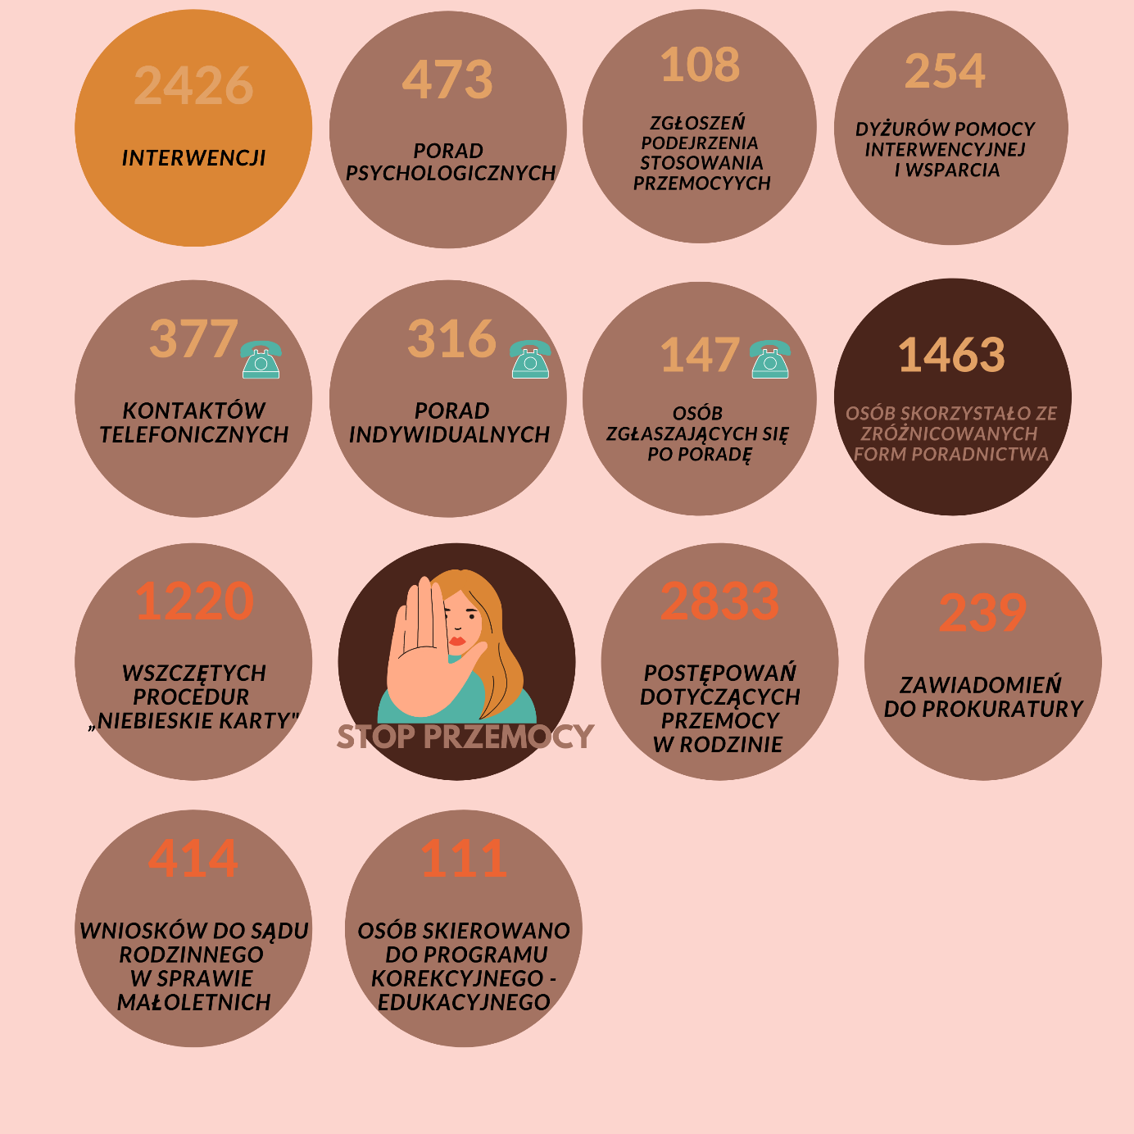
Źródło: opracowanie własne

Prowadzone działania w ramach całego zadania dotyczącego specjalistycznego wsparcia dla rodzin przeżywających problemy opiekuńczo-wychowawcze wiązały się z ponoszeniem nakładów finansowych na ich realizację. Część programów finansowana była z budżetu państwa, a w części lub całości zadania partycypował samorząd (schemat niżej).

Schemat nr 10
Wydatki na zapewnienie rodzinie przeżywającej trudności opiekuńczo-wychowawcze wsparcia, w tym pomocy asystenta rodziny i dostępu do specjalistycznego poradnictwa

Zadania | Wydatki na realizację zadania | w tym środki miejskie
Wspieranie poprawy sytuacji ekonomicznej rodzin | 497 165,14 | 229 072,33
Zwiększenie umiejętności wychowawczych rodziców/opiekunów | 1 436 550,24 | 1 495 750,24
Wspieranie zdrowia psychofizycznego rodziców i dzieci | 1 845 901,65 | 1 054 325,99
Wspieranie edukacji, uczestnictwa w kulturze i wypoczynku | 4 269 654,76 | 5 682 934,81
Wspieranie budowania poczucia bezpieczeństwa i pomoc członkom rodzin  w rozwiązywaniu problemów | 444 347,88 | 429 697,80
 | 8 493 619,67 | 8 891 781,17
Źródło: opracowanie własne

3. Funkcjonalność wsparcia rodzin

Funkcjonalność wsparcia to próba odpowiedzi na pytanie o efektywność udzielonej pomocy. Wystosowano prośbę do podmiotów partycypujących w Programie Wspierania Rodziny w Łodzi
o udostępnienie wyników przeprowadzanej ewaluacji (nie było to zadanie obligatoryjne).
Z nadesłanych wyników ewaluacji, można jednoznacznie stwierdzić, że zorganizowane działania mające wesprzeć łódzkie rodziny w ogólnej ocenie stanowi dobro, które poprawia jakość życia osób, które
z niego korzystają. Z pewnością codzienne funkcjonowanie byłoby trudniejsze, gdyby wsparcie nie było dostarczane. Nadesłane wyniki ankiet mają charakter wyłącznie subiektywny. Wyniki przeprowadzonej ewaluacji wsparcia są następujące:
- Beneficjenci świadczenia finansowego w formie dodatku do zasiłku rodzinnego z tytułu rozpoczęcia roku szkolnego – na 100 udzielonych odpowiedzi - zdecydowana większość, bo 65% z nich wskazało, że świadczenie wpłynęło na poprawę funkcjonowania ich rodziny, a 35% odpowiadających nie potwierdziło tego stanowiska. Spośród badanych 61% potwierdziło, że wspomniany dodatek przyczynił się do zaspokojenia podstawowych potrzeb związanych z realizacją obowiązku szkolnego, natomiast 39% nie potwierdziło tego stanowiska. Świadczenie w 98% wypłacone zostało w terminie - 2% odpowiedzi nie potwierdziło terminowości wypłaty świadczenia. Zdecydowana większość odpowiedzi – 73% poparło twierdzenie, że udzielone świadczenie przyczyniło się do zadowolenia z jego otrzymania, w tym 9% ujawniło wysokie zadowolenie, 27% - wskazało poziom dobry a 37% poziom zadawalający, natomiast 27% uznało otrzymanie świadczenia na poziomie niezadawalającym. Kolejny wniosek
o świadczenie zadeklarowało, że złoży 78% odpowiadających (22% nie potwierdziło, że zwróci się ponownie o to świadczenie) oraz, że 77% osób poleci tę formę świadczenia innym osobom będącym
w trudnej sytuacji materialnej, natomiast 23% nie poleci tego świadczenia innym osobom w trudnej sytuacji materialnej.
- Przyznanie dodatku mieszkaniowego i dodatku energetycznego, w ocenie biorców tego świadczenia, w większości - 79% wpłynęło na poprawę funkcjonowania rodzin, natomiast 21%
z udzielających odpowiedzi nie potwierdziła wspomnianego stanowiska. Dla 78% odpowiadających świadczenie przyczyniło się do zaspokojenia podstawowych potrzeb związanych z pokryciem kosztów utrzymania mieszkania, dla 22% osób świadczenie nie przyczyniło się do zaspokojenia potrzeb podstawowych gospodarstwa domowego. Świadczenie wypłacono zgodnie z terminem, co potwierdziło 98% odpowiadających (2% nie potwierdziło tego stanowiska). Dla 81% wypełniających ankietę, byli zadowoleni z otrzymania świadczenia, w tym 30% wskazało wysoki poziom zadowolenia, 30% dobry
i 21% zadawalający, natomiast 29% wypełniających ankietę nie ujawniło zadowolenia z powodu pobierania świadczenia. Ponownie wniosek o świadczenie zadeklarowało, że złoży 93% z badanych (7% nie złożyło takiej deklaracji) a 89% z ankietowanych poleci to świadczenie innej osobie będącej w trudnej sytuacji materialnej, w przeciwieństwie do 11% ankietowanych, którzy nie będą polecali tej formy pomocy.
- Organizowanie i prowadzenie usług terapeutycznych dla członków rodzin osób z problemem alkoholowym w latach 2019 - 2021, w ocenie 67 ankietowanych osób (62 kobiety i 5 mężczyzn ankietowanych od miesiąca września do grudnia 2021 r.) było pozytywne, gdyż 63% z nich było bardzo zadowolonych z korzystania z dostępnych usług, a w sytuacji 37% poziom zadowolenia był dobry, ulokowany w skali od 6-9 punktów przy maksymalnej ocenie 10 punktów. Dla 63% ankietowanych profesjonalizm udzielonej pomocy by na najwyższym poziomie (10 pkt.) a dla 37% oscylował na wysokim poziomie, w skali od 7-9 punktów (maksymalnie 10 punktów). Otrzymane wsparcie w ocenie 46% ankietowanych bardzo przyczyniło się do poprawy funkcjonowania rodziny (10 pkt.), natomiast dla 54% ankietowanych wsparcie oceniono na poziomie dobrym, ulokowanym w przedziale 5-9 punktów w skali do 10 pkt. Na zadane pytanie, czy przyczyniło się do zaspokojenia potrzeb dzieci - 17,9 % badanych udzieliło odpowiedzi twierdzącej przyznając 10 pkt w skali, jednak zdecydowana większość ankietowanych – 82,1% wskazała, że pomoc przyczyniła się do potrzeb dzieci, ale lokowali odpowiedzi w niższej skali 5-9 punktów, co także plasuje przyznaną pomoc jako korzystną dla dzieci. Na pytanie, czy ankietowani poleciliby instytucję wsparcia, 70% zdecydowanie poleciłoby a 30% ankietowanych oceniło pozytywnie podmiot wspierający lokując oceny pozytywne w skali 6-9 punktów (w skali 10 - cio punktowej).
- Ewaluacja Miejskiego Programu Przeciwdziałania Narkomanii w zakresie organizowania
i prowadzenia specjalistycznego poradnictwa prawnego, psychospołecznego, medycznego, socjalnego, psychologicznego, pedagogicznego i rodzinnego dla osób uzależnionych od narkotyków i zagrożonych uzależnieniem, prowadzona w okresie od 01.08.2021 r. – 31.12.2021 r. pozwoliła uzyskać ocenę prowadzonych działań dzięki 60 osobom, które wyraziły zgodę na przeprowadzenie ankiety. Udostępnione wyniki ewaluacji ujawniają, że w zaproponowanej skali, w której punkt „0” oznacza niezadowolenie a punkt „10” oznacza bardzo duże zadowolenie, zaproponowane wsparcie ocenione zostało na poziomie dobrym uzyskując wynik „7” w skali 10-cio punktowej. Profesjonalizm kadry oferującej pomoc oceniono wysoko, przyznając 8,5 punktów, natomiast odpowiedzi w zakresie wpływu otrzymanej pomocy na poprawę funkcjonowania rodziny, lepszego zaspokojenia potrzeb dzieci – oceniono przyznając po 5. punktów, co także daje wynik zadawalający, i w znacznej mierze zależy
od zastosowania pozyskanej wiedzy i pomocy przez biorców wsparcia w rodzinie. Niemniej
jednak ankietowani zdecydowanie polecają podmiot wspierający, przyznając osiem punktów
w zaproponowanej skali, co daje bardzo pozytywną ocenę prowadzonych działań.
- Ocena działań związanych z przeciwdziałaniem narkomanii, w zakresie wsparcia polegającego na udzielaniu porad psychologicznych, terapii indywidualnej, zajęć w małych grupach, porad rodzinnych i prawnych, pomocy ocenionej przez 71 biorców wsparcia w okresie od 01.09.21-31.12.21 r. ujawniła, że zdecydowana większość, bo 86% oceniających było bardzo zadowolonych z otrzymanej pomocy, nieco niższe oceny dotyczyły 15% ankietowanych, którzy lokowali ocenę na poziomie dobrym. Bardzo wysoki profesjonalizm proponowanego wsparcia wskazało 87% ankietowanych, a 13% oceniło pomoc na poziomie dobrym. Ankietowani wskazali także, że dla 68% z nich otrzymana pomoc wpłynęła pozytywnie na funkcjonowanie ich rodzin, dla 32% ankietowanych ocena wpływu wsparcia na rodzinę lokowana była w skali od 5 do 9 punktów, co także ujawnia pozytywny aspekt świadczonej pomocy. Bezpośredni wpływ wsparcia na potrzeby dzieci dostrzegło 65% ankietowanych, mniejszy wpływ
na potrzeby dzieci zauważyło 35% respondentów. Większość z ankietowanych – 96% zdecydowanie poleci usługi podmiotu wspierającego, a 4% oceniło, że może polecić instytucję wspierającą.
- Działania profilaktyczne i terapeutyczne dla rodzin i bliskich osób używających narkotyki, prowadzonych w formie działalności edukacyjno-informacyjnej, konsultacji i poradnictwa, porad diagnostycznych, diagnozy psychologicznej, interwencji kryzysowej, poradnictwa rodzinnego, psychoterapii indywidualnej, warsztatów umiejętności wychowawczych, psychoterapii grupowej, grup wsparcia w 2021 roku - ewaluacją objęto grupy wsparcia. Osób ankietowanych było 50, którzy bardzo pozytywnie ocenili przygotowanie merytoryczne prowadzonych usług terapeutycznych (przygotowanie merytoryczne, aktywność i zaangażowanie, organizacja zajęć, przydatność treści) - 100% ankietowanych przyznało maksymalną ocenę. Z kolei wśród 22 uczestników grup wsparcia, których dzieci używają narkotyki oceniało własne kompetencje jako skutek zdobytej wiedzy. Na pytanie czy uzyskali wiedzę,
o tym, jak być dobrym rodzicem – 100% odpowiedziało pozytywnie, z kolei na pytanie, czy w trakcie zajęć nauczyli się sposobów radzenia z dzieckiem przeżywającym trudne emocje - 99,9% odpowiedziało twierdząco, 95% nauczyło się radzić z własnymi emocjami, 90,9% potrafiło dostrzec własne atuty rodzica. Z kolei wśród 17 uczestników grup wsparcia bliskich osób, które podjęły leczenie w ośrodku ambulatoryjnym z powodu używania narkotyków, 100% uczestników wskazało, że udzielone wsparcie było profesjonalne, oraz, że udział w grupie wsparcia przyczynił się do poprawy funkcjonowania rodziny, a także 94% uznało, że otrzymane wsparcie przyczyniło się do lepszego zaspokojenia potrzeb dzieci.
- W ramach programów z zakresu rozwiązywania problemów związanych z używaniem alkoholu i narkotyków:
- 95 uczestników zajęć w okresie ewaluacji tj.: od sierpnia do grudnia 2021 roku oceniło otrzymane wsparcie w skali od zera do dziesięciu punktów, przyznając 8,5 punktów, z kolei profesjonalizm oceniono na 10 punktów, wpływ otrzymanego wsparcia na funkcjonowanie rodziny – 7 punktów , wpływ wsparcia na zaspokojenie potrzeb dzieci – 5 punktów, polecenie podmiotu wspierającego – 9 punktów.
- 52 osoby uczestniczących w mediacjach rodzinnych w okresie ewaluacji tj.: od sierpnia do grudnia 2021 roku oceniło otrzymane wsparcie w skali od zera do dziesięciu – przyznając 8,5 punktów, z kolei profesjonalizm oceniono na 8 punktów, wpływ otrzymanego wsparcia na funkcjonowanie rodziny – 6,5 punktów, wpływ wsparcia na zaspokojenie potrzeb dzieci – 6 punktów, polecenie podmiotu wspierającego – 6 punktów.
- 30 osób uczestniczących w programie Alko-2 w okresie ewaluacji tj.: od września do grudnia 2021 roku oceniło otrzymane wsparcie w skali od zera do dziesięciu – przyznając 8 punktów, z kolei profesjonalizm oceniono na 8,6 punktów, wpływ otrzymanego wsparcia na funkcjonowanie rodziny – 8,1 punktów, wpływ wsparcia na zaspokojenie potrzeb dzieci – 8,8 punktów, polecenie podmiotu wspierającego – 9 punktów.
- 16 osób uczestniczących w programie Alko-4 w okresie ewaluacji tj.: od września do grudnia 2021 roku oceniło otrzymane wsparcie w skali od zera do dziesięciu – przyznając 8,7 punktu, z kolei profesjonalizm oceniono na 8,8 punktów, wpływ otrzymanego wsparcia na funkcjonowanie rodziny – 8 punktów, wpływ wsparcia na zaspokojenie potrzeb dzieci – 7,5 punktów, polecenie podmiotu wspierającego – 8,4 punktów.
- 16 osób uczestniczących w programie Alko-11 w okresie ewaluacji tj.: od września do grudnia 2021 roku oceniło otrzymane wsparcie w skali od zera do dziesięciu – przyznając 8,1 punktu, z kolei profesjonalizm oceniono na 8,3 punktów, wpływ otrzymanego wsparcia na funkcjonowanie rodziny – 7,9 punktów, wpływ wsparcia na zaspokojenie potrzeb dzieci – 7,8 punktów, polecenie podmiotu wspierającego – 8,5 punktów.
- 26 osób uczestniczących w programie Narko-2 w okresie ewaluacji tj.: od września do grudnia 2021 roku oceniło otrzymane wsparcie w skali od zera do dziesięciu – przyznając 8 punktów, z kolei profesjonalizm oceniono na 8 punktów, wpływ otrzymanego wsparcia na funkcjonowanie rodziny – 7,9 punktów, wpływ wsparcia na zaspokojenie potrzeb dzieci – 7,8 punktów, polecenie podmiotu wspierającego – 8 punktów.
- 17 osób uczestniczących w programie Narko-4 w okresie ewaluacji tj.: od września do grudnia 2021 roku oceniło otrzymane wsparcie w skali od zera do dziesięciu – przyznając 7,5 punktu, z kolei profesjonalizm oceniono na 7,9 punktów, wpływ otrzymanego wsparcia na funkcjonowanie rodziny – 8,1 punktów, wpływ wsparcia na zaspokojenie potrzeb dzieci – 8,3 punktów, polecenie podmiotu wspierającego – 8,2 punktów.
- 28 osób uczestniczących w programie Narko-5 w okresie ewaluacji tj.: od września do grudnia 2021 roku oceniło otrzymane wsparcie w skali od zera do dziesięciu – przyznając 8,1 pkt., z kolei profesjonalizm oceniono na 8,2 punktów, wpływ otrzymanego wsparcia na funkcjonowanie rodziny – 7,9 punktów, wpływ wsparcia na zaspokojenie potrzeb dzieci – 7,7 punktów, polecenie podmiotu wspierającego – 8,3 punktów.
- 27 osób uczestniczących w programie Narko-7 w okresie ewaluacji tj.: od września do grudnia 2021 roku oceniło otrzymane wsparcie w skali od zera do dziesięciu – przyznając 8,4 punktów, z kolei profesjonalizm oceniono na 8,4 punktów, wpływ otrzymanego wsparcia na funkcjonowanie rodziny – 8,5 punktów, wpływ wsparcia na zaspokojenie potrzeb dzieci – 7,9 punktów, polecenie podmiotu wspierającego – 8,1 punktów.
- 4 osoby uczestniczących w programie Narko-9 w okresie ewaluacji tj.: od września do grudnia 2021 roku oceniło otrzymane wsparcie w skali od zera do dziesięciu – przyznając 9 punktów, z kolei profesjonalizm oceniono na 9,3 punktów, wpływ otrzymanego wsparcia na funkcjonowanie rodziny – 9,3 punktów, wpływ wsparcia na zaspokojenie potrzeb dzieci – 8 punktów, polecenie podmiotu wspierającego – 8,8 punktów.
- Korzystający z jednostek specjalistycznego poradnictwa ocenili usługi wsparcia zdecydowanie korzystanie. Dla 118 osób, którzy wypełnili ankiety, organizacja pracy fundacji oceniona została bardzo dobrze – 62% ankietowanych, oraz dobrze- 31% i wystarczająco dla 7%. Sposób organizowania wizyt dla 91% ankietowanych był oceniony na najwyższym poziomie, dla 8% był dobry, a dla 1% wystarczający. Efektywność udzielonej pomocy dla 59% ankietowanych oznaczała znaczną poprawę funkcjonowania, dla 36% oznaczała częściową poprawę a jedynie 5% ankietowanych nie zaobserwowało zmian
we własnym funkcjonowaniu. Ankietowani wskazywali także obszar zmian, jakie następowały w ich życiu. Było to najczęściej lepsze zrozumienie przyczyn problemu, lepsze rozumienie osób z otoczenia (dziecko, małżonka, rodziców znajomych, itp.), wyeliminowanie lub ograniczenie niekorzystnych zachowań, trafniejsze definiowanie własnych potrzeb, motywów i celów, zdobycie nowych umiejętności przydatnych w kontaktach z ludźmi, bardziej skuteczne radzenie z problemami.
Udostępnione wyniki ewaluacji ujawniają pozytywny odbiór pomocy kierowanej do odbiorców wsparcia – rodzin i dzieci. Nabywanie kompetencji tzw. miękkich zmienia jakość życia i przynosi nowe rozwiązania, zatem bardzo dobrze, że takie oddziaływania są prowadzone. Pokonywanie własnych ograniczeń i wydobywanie się m.in. z ubóstwa, zaniedbania czy przemocy wymaga przekroczenia dotychczas znanych schematów zachowań. Można jedynie postulować, że prowadzenie takich działań jest oczekiwane i wymagane dla polepszenia funkcjonowania rodzin.

4. Harmonogram zadań i wydatków Programu Wspierania Rodziny w Łodzi na lata 2021-2023 za 2021 rok

Cel.1. Rozwój systemu opieki nad rodziną i dzieckiem

L.P. | Cele szczegółowe | Nazwa Programu/zadania | Wskaźniki realizacji | Forma realizacji | Rok 2021 |  | Instytucja  realizująca /koordynująca zadanie
 |  |  |  |  | Wydatki na realizację zadania | w tym środki miejskie
1 | Pomoc w zapewnieniu wyżywienia przekazywana w formie opłat za posiłki w szkole, przedszkolu, paczek żywnościowych lub środków finansowych na zaspokojenie potrzeb.  Zaspokojenie potrzeb związanych  z zapewnieniem wyżywienia.  Zapewnienie posiłku dzieciom, uczniom i młodzieży oraz objęcie pomocą osób dorosłych, zwłaszcza osób starszych, chorych lub niepełnosprawnych  i samotnych. | 1.Wieloletni rządowy program ”Posiłek w szkole i w domu” na lata 2019-2023.  1a.Wieloletni rządowy program ”Posiłek w szkole i w domu” na lata 2019-2023;  1b.Redukcja szkód społecznych poprzez zwiększenie dostępności pomocy dla osób uzależnionych od alkoholu i członków ich rodzin;  1c.Prowadzenie taniego żywienia dla dzieci  z rodzin dotkniętych problemem alkoholowym ;  1d. Dożywianie dzieci w szkołach;  1e. Zasiłki i pomoc w naturze. | Jadłodajnie i kuchnie społeczne:  Liczba posiłków: 109 604,00.  - Liczba osób: 425,00.  Liczba posiłków: 303 741,00.  Liczba osób: 2 446,00.  Liczba zasiłków celowych: 57 784,00.  Liczba osób: 8 068,00. | Rzeczowa.  Finansowa. | 1a. kwota: 10 958 871,39.  nr zadania: 000345-003-001;  1b.kwota: 657 624,00.  nr zadania: 000108-032-002;  1c. kwota: 309 997,75.  nr zadania: 000108-015-001;  1d. kwota: 1 463 780,71.  nr zadania: 000068-001-001;  1e. kwota: 634 591,35.  nr zadania: 000406-002-001;  Razem kwota:  14 024 865,20. | -  1b.kwota: 657 624,00.  nr zadania: 000108-032-002  1c. kwota: 309 997,75.  nr zadania: 000108-015-001  1d. kwota: 1 463 780,71.  nr zadania: 000068-001-001  1e. kwota: 634 591,35.  nr zadania: 000406-002-001  Razem kwota:  3 065 993,81. | MOPS
 |  | - | -Liczba paczek żywnościowych:  1177,00.  -Liczba osób: 1150,00. | Rzeczowa. | - | - | Punkt Pomocy Charytatywnej
2 | Pomoc na zapewnienie warunków mieszkaniowych, w tym wsparcie w pokrywaniu kosztów utrzymania mieszkania, zapewnienia odpowiedniego metrażu lokalu i odpowiednich warunków sanitarnych, wyposażenia lokalu, remontu, w tym dostępu do mediów. | 1.Dodatek mieszkaniowy. | - Liczba gospodarstw domowych: 8 071,00. | Finansowa: | Kwota:  21 854 300,14.  Numer zadania:  000059 -001-001 | Kwota:  21 854 300,14.  Numer zadania:  000059-001-001 | Centrum Świadczeń Socjalnych  w Łodzi
 |  | 2.Dodatek energetyczny. | - Liczba gospodarstw domowych: 3 063,00. | Finansowa: | Kwota:  405 695,08.  Numer zadania:  000397-001-001 | Kwota:  0,00.  Numer zadania: | Centrum Świadczeń Socjalnych  w Łodzi
 | -Programy osłonowe dla najemców i użytkowników lokali mieszkalnych wskazane w Uchwale nr XL/1224/21 Rady Miejskiej w Łodzi z dnia 17 marca 2021 r. w sprawie przyjęcia Wieloletniego programu gospodarowania mieszkaniowym zasobem Miasta Łodzi na lata 2021-2025. | 3.Odpracowanie zadłużenia na podstawie Zarządzenia Nr 8764/VII/18 Prezydenta Miasta Łodzi z dnia 26 czerwca 2018 r. w sprawie wprowadzenia możliwości spłaty zadłużenia z tytułu korzystania z lokali mieszkalnych stanowiących mieszkaniowy zasób Miasta Łodzi. | - Liczba osób i łączna wysokość odpracowanego zadłużenia.  - Porozumienia w sprawie spłaty zadłużenia w formie świadczenia rzeczowego: 109;  - Porozumienia na kwotę:  7 98 304,32 zł.  - Od początku programu  (2015 r.) do 31.12.2021 r. - 616 osób odpracowało kwotę 3 104 354,05 zł. | - Liczba osób i łączna wysokość odpracowanego zadłużenia. | bezkosztowo | bezkosztowo | Zarząd Lokali Miejskich
 |  | 4.Możliwość rozłożenia zadłużenia na raty, odroczenia terminu płatności lub umorzenia  na podstawie Uchwały Rady Miejskiej Nr XLVII/1449/21 z dnia 25 sierpnia 2021 roku w sprawie określenia szczegółowych zasad, sposobu i trybu umarzania, odraczania lub rozkładania na raty należności pieniężnych mających charakter cywilnoprawny, przypadających Miastu Łodzi lub jego jednostkom podległym, warunków dopuszczalności pomocy publicznej  w przypadkach, w których ulga stanowić będzie pomoc publiczną oraz wskazania organu uprawnionego do udzielania tych ulg. | W 2021 roku podpisano  470 ugód w sprawie spłaty zadłużenia w ratach na kwotę  6 512 725,32 zł.  W 2021 roku umorzono zadłużenia 24 osobom. | Ugoda/porozumienie. | bezkosztowo | bezkosztowo | Zarząd Lokali Miejskich
 |  | 5.Obniżka czynszu z tytułu niskich dochodów (liczonych procentowo do wysokości najniższej emerytury obowiązującej w dniu złożenia wniosku). | - Podpisano Aneks do umowy  w sytuacji 9 osób, które otrzymały obniżkę z tytułu niskich dochodów. | - Liczba osób, które otrzymały obniżkę czynszu w wysokości stosownej do posiadanych dochodów. | bezkosztowo | bezkosztowo | Zarząd Lokali Miejskich
 |  | 6.Rozwój systemu zamiany mieszkań – realizacja założeń wynikających z Polityki mieszkaniowej Łodzi 2020+ oraz Wieloletniego Programu Gospodarowania Mieszkaniowym Zasobem Miasta Łodzi na lata 2016 - 2020 – ułatwienia dla osób starszych w zamianie zbyt dużych mieszkań na mniejsze;  -system zamian lokali mieszkalnych  z kontrahentem, który ureguluje powstałe zadłużenie czynszowe. | - 17 osób, które dokonały zamiany lokalu mieszkalnego na mniejszy, którego koszt utrzymania (w tym czynsz) był dla nich optymalny.  - Nikt nie dokonał zamiany  na lokal o mniejszej powierzchni użytkowej i niższym standardzie w zamian za uregulowanie przez kontrahenta zamiany zadłużenia istniejącego na koncie finansowym tego lokalu. | -Liczba osób. | bezkosztowo | bezkosztowo | Zarząd Lokali Miejskich
3 | Pomoc na zakup odzieży odpowiedniej do pór roku (w tym dostosowanej do form aktywności dzieci, osób dorosłych). | 1.Pomoc w zakresie zakupu odzieży. | -700 paczek dla 980 osób, paczki zawierające artykuły przemysłowe - środki higieny osobistej, obuwie, odzież, artykuły gospodarstwa domowego. | Rzeczowa -  paczka z odzieżą. | - | - | Punkt Pomocy Charytatywnej
4 | Pomoc w zaspokojeniu potrzeb dotyczących ochrony zdrowia - zakup leków i podstawowych środków higieny osobistej. | 1.„Apteka Komunalna” - zasiłki celowe na dofinansowanie do zakupu leków. | Liczba zasiłków: 4 795,00.  Liczba osób: 1 694,00. | „Apteka Komunalna” - zasiłki celowe -dofinansowanie do zakupu leków. | Kwota: 404 803,37.  Numer zadania:  000049-001-001 | Kwota: 404 803,37.  Numer zadania:  000049-001-001 | MOPS
5 | Pomoc materialna w realizacji obowiązku szkolnego. | 1.Pomoc materialna dla uczniów o charakterze socjalnym.  Świadczenia dla uczących się dzieci i młodzieży, z terenu Miasta Łodzi, znajdujących się w trudnej sytuacji finansowej i życiowej, pomoc ma na celu wyrównywanie szans edukacyjnych. | - Liczba stypendiów szkolnych:  1 282.  - Liczba zasiłków szkolnych: 116. | Rzeczowa, finansowa. | Kwota: 1 079 589,09.  Numer zadania: 000138-003 | Kwota: 269 897,27.  Numer zadania: 000138-003 | Wydział Edukacji
 |  | 2. Dodatek do zasiłku rodzinnego z tytułu rozpoczęcia roku szkolnego.  Pomoc materialna dla uczących się dzieci  i młodzieży znajdujących się w trudnej sytuacji materialnej, pomoc ma na celu wyrównywanie szans edukacyjnych. | - Liczba świadczeń: 16 754,00. | Finansowa:  przyznane świadczenia. | Kwota: 1 480 423,02.  Numer zadania:  000401-002-010  000356-002-002 | Kwota: 493 859,12.  Numer zadania:  000356-002-002 | Centrum Świadczeń  Socjalnych  w Łodzi
 |  | 3. Świadczenie „Dobry start” ( 300+)  Wyrównywanie szans edukacyjnych uczących się dzieci i młodzieży niezależnie od kapitału materialnego rodziny. | -Liczba świadczeń:431,00 -.  dotyczy świadczeń wypłaconych w 2021 r. na wnioski złożone  w 2020 r. | Finansowa:  przyznane świadczenia. | Kwota: 129 300,00.  Numer zadania:  000397-063-001 | Kwota: 0,00.  Numer zadania: | Centrum Świadczeń  Socjalnych  w Łodzi

Cel.2. Zapewnienie rodzinie przeżywającej trudności opiekuńczo-wychowawcze wsparcia, w tym pomocy asystenta rodziny i dostępu do specjalistycznego poradnictwa
L.P. | Cele szczegółowe | Nazwa Programu/zadania | Wskaźniki realizacji | Forma realizacji – temat zajęć, nazwa warsztatów, cel, liczba uczestników zajęć, liczba zajęć. | Rok 2021 |  | Instytucja  realizująca /koordynująca zadanie
 |  |  |  |  | Wydatki na realizację zadania | w tym środki miejskie  -kwota  -nr zadania  -lub bezkosztowo
1. | Wspieranie poprawy sytuacji ekonomicznej rodzin, tj.:  -udzielanie wsparcia  w poszukiwaniu, podejmowaniu i utrzymywaniu pracy zarobkowej;  - podnoszenie kwalifikacji zawodowych, szkolenia specjalistyczne;  - kształtowanie umiejętności zarządzania budżetem gospodarstw domowych;  -pomoc w redukowaniu zadłużeń finansowych;  -ekonomiczne gospodarowanie środkami. | 1. Reintegracja zawodowa  i społeczna w Klubach Integracji Społecznej. | - Liczba uczestników: 240. | Treningi umiejętności społecznych, warsztaty rozwoju osobistego  i zawodowego, szkolenia, prace społecznie użyteczne. Program Aktywizacja i Integracja. | Kwota:  168 101,14.  - w tym środki EFS 68 628,81.  (Projekt unijny)  Numer zadania:  000108-002 | Kwota:  99 834,99 (utrzymanie KIS).  Numer zadania:  000108-002 | Miejski Ośrodek Pomocy Społecznej  w Łodzi/ Kluby Integracji Społecznej
 |  | 2. Aktywizacja zawodowa poprzez uczestnictwo  w Centrum Integracji Społecznej. | - Liczba uczestników: 40. | Terapia indywidualna i grupowa, zajęcia  z aktywizacji zawodowej oraz praktyczna nauka zawodu. | Kwota: 329 064,00.  Numer zadania: 000108-032-002 | Kwota: 129 600,00.  Numer zadania: 000108-032-002 | WZISS
 |  | 3. Kształcenie ustawiczne, podnoszenie kwalifikacji zawodowych, współpraca z pracodawcami, dostosowywanie kierunków kształcenia do potrzeb rynku pracy, aktywizacja zawodowa. | - Liczba uczestników: 0. | Szkolenia/ Staże  – nie prowadzono. | Bezkosztowo | Bezkosztowo | Powiatowy Urząd Pracy w Łodzi
2. | Zwiększenie umiejętności wychowawczych rodziców/opiekunów, tj.:  -motywowanie do udziału  w zajęciach grupowych dla rodziców, mających na celu kształtowanie prawidłowych wzorców rodzicielskich  i umiejętności psychospołecznych;  -udzielanie pomocy rodzinom  w rozwiązywaniu problemów wychowawczych z dziećmi;  -prowadzenie indywidualnych konsultacji wychowawczych dla rodziców.  -dostarczanie wiedzy w zakresie kompetencji rodzicielskich;  -wspieranie budowania wspierających relacji;  -konsultacje specjalistyczne;  -podnoszenie jakości usług świadczonych rodzinom;  - finansowanie i organizowanie szkoleń w zakresie podnoszenia kwalifikacji zawodowych  dla pracowników. | 1.Edukacja zdrowotna dzieci  i młodzieży w ramach zadania pod nazwą „Profilaktyka ciąż wśród nastolatek, chorób przenoszonych drogą płciową, w tym profilaktyka HIV”. | Liczba uczniów, którzy wzięli udział w projekcie – 738.  Liczba nauczycieli – 35.  Liczba rodziców- 136.  Młodzież w gabinetach - 116 osób.  Anonimowe poradnictwo - 74 osoby.  Indywidualne porady (psychoedukacja) - 73 godziny. | - Spotkania edukacyjne dla młodzieży  w formie warsztatowej;  - Spotkania informacyjno – edukacyjne dla rodziców i nauczycieli;  - Anonimowe poradnictwo internetowe dla młodzieży;  -Liczba osób;  -Liczba godzin porad. | Kwota:  110 800,00  Numer zadania:  000158-003-001 | Kwota:  100 000,00  Numer zadania:  000158-003-001 | WZISS/MOPS
 |  | 2.Zapewnienie rodzinom opieki i wsparcia asystenta rodziny oraz pomocy pedagogiczno – psychologicznej. | Liczba etatów asystentów rodziny: MOPS -20.  CAPZ -5.  -Liczba rodzin korzystających  ze wsparcia asystenta rodziny  w 2021 r. MOPS -492, CAPZ 103. | Wsparcie w rozwiązywaniu problemów opiekuńczo-wychowawczych.  -Liczba etatów.  -Liczba osób.  -Liczba rodzin. | Kwota:  1 319 350,24.  Numer zadania: 000346 | Kwota:  1 319 350,24.  Numer zadania: 000346 | MOPS
 |  | 3.Zapewnienie rodzinom wsparcia przez rodziny wspierające. | Rodziny nie występowały  o oferowane wsparcie. | Szkolenie rodzin wspierających, podpisywanie umów  i pokrywanie kosztów związanych  z udzielaniem pomocy. | Zadanie nie było realizowane | Zadanie nie było realizowane | Miejski Ośrodek Pomocy Społecznej w Łodzi
 |  | 4.Akademia Rodzica. | - Liczba rodzin: 0 | Warsztaty, szkolenia, grupy wsparcia.  Nie odbyło się. | - | - | Wydział Edukacji
 |  | 5.Program wczesnego wspomagania rozwoju dziecka. | - Liczba dzieci: 286 | Wsparcie rodzin  z dziećmi niepełnosprawnymi. | bezkosztowo | bezkosztowo | Wydział Edukacji
 |  | 6.Soboty ze Specjalistami.  - Promocja zdrowia - podnoszenie świadomości zdrowotnej mieszkańców Miasta oraz prowadzenie działań promujących zdrowy styl życia, adresowanych do dzieci, młodzieży  -Promowanie odpowiedzialnych zachowań prokreacyjnych wśród osób małoletnich oraz profilaktyka chorób przenoszonych drogą płciową, w tym profilaktyka HIV. | Liczba rodzin z małymi dziećmi objętych programem - 434.  Promocja zdrowia - Liczba uczestników – 1485.  Promowanie odpowiedzialnych zachowań (…) -liczba uczestników – 1 367. | Wsparcie rodzin z dziećmi, zajęcia tematyczne. | - | Kwota: 70 000,00.  Numer zadania: 000255-001 | Wydział Edukacji
 |  | 7.Kształtowanie umiejętności budowania wspierających i życzliwych relacji, umiejętności budowania więzi z innymi.  - Zadania statutowe szkół i poradni PP – pomoc psychologiczno – pedagogiczna, Program przeciwdziałania uzależnieniom – Miejski Program Profilaktyki i Rozwiazywania Problemów Alkoholowych, Zapobiegania Narkomanii. | - Liczba uczestników -  uczniów szkół podstawowych  i ponadpodstawowych - 16 543. | Zajęcia wspierające, edukacyjne, warsztaty, szkolenia, terapia grupowa  i indywidualna, grupy wsparcia. | bezkosztowo | bezkosztowo | Wydział Edukacji
 |  | 8. Finansowanie i organizowanie szkoleń  w zakresie podnoszenia kwalifikacji zawodowych dla pracowników. | Liczba uczestników:  14 osób  Liczba uczestników:  9 osób | 1.Organizowanie szkoleń dla członków Zespołu Interdyscyplinarnego w Łodzi.  2. Organizowanie szkoleń i superwizji  dla asystentów rodziny.  3. Organizowanie superwizji  dla pracowników socjalnych.  4.Szkolenie  dla Zespołu Interdyscyplinarnego. | Kwota: 6 400,00.  Numer zadania: 000249  -  -  - | Kwota: 6400,00.  Numer zadania:  000249  -  -  - | MOPS  -  -  Fundacja Wsparcia Psychospołecznego
3 | Wspieranie zdrowia psychofizycznego rodziców i dzieci, tj.:  - wspieranie rozwiązywania problemów osobistych rodziców i dzieci;  - psychoedukacja wspierająca zasoby indywidualne rodzica i dziecka;  - terapia indywidualna, wsparcie, konsultacje specjalistyczne i poradnictwo (depresja, uzależnienia, problemy zdrowia psychicznego i in.), edukacja;  -prowadzenie zdrowego trybu życia;  -wspieranie działań poprawiających kondycję zdrowia. | 1. Miejski Program Profilaktyki  i Rozwiązywania Problemów Alkoholowych.  1a. Prowadzenie specjalistycznego poradnictwa dla członków rodzin. | - Liczba uczestników: 854.  - Liczba godzin: 1 526. | -Prowadzenie specjalistycznego poradnictwa dla członków rodzin osób  z problemem alkoholowym (pedagogiczne, prawne, psychologiczne, psychospołeczne, rodzinne, socjalne).  -Liczba osób.  -Liczba szkoleń. | Kwota:  77 574,20.  Numer zadania:  000108-021-001 | Kwota:  70 000,00.  Numer zadania:  000108-021-001 | Wydział Zdrowia i Spraw Społecznych
 |  | 1b.Prowadzenie specjalistycznego poradnictwa dla osób z problemem alkoholowym. | - Liczba uczestników: 263.  - Liczba godzin: 328. | Prowadzenie specjalistycznego poradnictwa dla osób z problemem alkoholowym (pedagogiczne, prawne, psychologiczne, psychospołeczne, rodzinne, socjalne). | Kwota:  22 392,74.  Numer zadania:  000108-021-001 | Kwota:  20 000,00.  Numer zadania: 000108-021-001 | Wydział Zdrowia i Spraw Społecznych
 |  | 1c.Prowadzenie terapii rodzinnych dla członków rodzin osób uzależnionych. | - Liczba uczestników: 648. | Prowadzenie terapii rodzinnych  dla członków rodzin osób uzależnionych-liczba uczestników. | Kwota: 196 586,76.  Numer zadania:  000108-012-001  000108-021-001 | Kwota: 187 464,00.  Numer zadania:  000108-012-001  000108-021-001 | Wydział Zdrowia i Spraw Społecznych
 |  | 1d.Prowadzenie mediacji rodzinnych. | - Liczba uczestników: 91.  - Liczba godz.: 445. | Prowadzenie mediacji rodzinnych - liczba uczestników, liczba godzin zajęć. | Kwota: 13 686,86.  Numer zadania: 000108-021-001 | Kwota: 12 250,00.  Numer zadania: 000108-021-001 | Wydział Zdrowia i Spraw Społecznych
 |  | 1e. Prowadzenie grup wsparcia dla rodzin osób z problemem alkoholowym. | - Liczba uczestników: 249.  - Liczba działań: 51 spotkań. | Prowadzenie grup wsparcia dla rodzin osób z problemem alkoholowym - liczba uczestników, liczba spotkań. | Kwota: 17 445,00  Numer zadania:  000108-021-001 | Kwota: 16 185,00  Numer zadania:  000108-021-001 | Wydział Zdrowia i Spraw Społecznych
 |  | 1f. Realizacja w łódzkich szkołach oraz innych placówkach oświatowych programów profilaktyki uzależnień, w tym nakierowanych na kształtowanie i wzmacnianie czynników chroniących przed podejmowaniem zachowań ryzykownych zgodnie z filozofią profilaktyki pozytywnej (m. in. budowanie konstruktywnych interakcji społecznych, poczucia własnej wartości i skuteczności, rozwój zainteresowań, identyfikacji  z pozytywnymi wzorami  i grupami odniesienia). | - Liczba zajęć realizowanych  w szkołach i innych placówkach oświatowych: 384.  - Liczba placówek:23.  - Liczba uczestników:1 102. | Zajęcia edukacyjne:  liczba uczestników, liczba spotkań. | Kwota: 48 000,00.  Numer zadania:  000108-012-001 | Kwota: 48 000,00.  Numer zadania:  000108-012-001 | Wydział Zdrowia i Spraw Społecznych
 |  | 1g. Wspieranie działań promujących styl życia wolny od alkoholu, w tym także działań profilaktycznych o charakterze sportowym i kulturalnym kierowanych do ogółu dzieci i młodzieży w ramach organizacji czasu wolnego jako alternatywa dla podejmowania zachowań ryzykownych (profilaktyka uniwersalna). | - Liczba podjętych działań: 31.  Programów: 7.  - Liczba uczestników: 3 070. | Warsztaty o charakterze sportowym  i rekreacyjnym, szkolenia  i indywidualne konsultacje z zakresu zdrowego stylu życia wolnego od alkoholu, warsztaty, zajęcia artystyczne.  -Liczba uczestników.  -Liczba programów.  Liczba działań. | Kwota:  209 976,38.  Numer zadania:  000108-021-001 | Kwota:  182 550,00.  Numer zadania:  000108-021-001 | Wydział Zdrowia i Spraw Społecznych
 |  | 1h. Prowadzenie zajęć socjoterapeutycznych dla dzieci i młodzieży z grupy wysokiego ryzyka w ramach profilaktyki wskazującej. | - Liczba uczestników: 157. | Zajęcia socjoterapeutyczne indywidualne i grupowe, warsztaty, grupy wsparcia.  -Liczba osób. | Kwota:  40 987,85.  Numer zadania:  000108-021-001 | Kwota:  35 750,00.  Numer zadania:  000108-021-001 | Wydział Zdrowia i Spraw Społecznych
 |  | 2. Miejski Program Przeciwdziałania Narkomanii  2a. Wspieranie inicjatyw promujących zdrowy styl życia wolny od narkotyków, w tym także prowadzenie działań profilaktycznych o charakterze sportowym i kulturalnym kierowanych do ogółu dzieci  i młodzieży w ramach organizacji czasu wolnego jako alternatywa dla podejmowania zachowań ryzykownych (profilaktyka uniwersalna). | - Liczba projektów/programów: 4.  - Liczba godzin zajęć: 968.  - Liczba uczestników: 5 066. | Warsztaty profilaktyczno – edukacyjne, zajęcia dla liderów kół profilaktycznych w szkołach, imprezy i zajęcia promujące zdrowy styl życia o charakterze sportowym i kulturalnym, zajęcia  rozwijające zainteresowania.  - Liczba projektów/programów.  - Liczba godzin zajęć.  - Liczba uczestników. | Kwota:  120 864,36.  Numer zadania:  000110-006-001 | Kwota:  112 126,99.  Numer zadania:  000110-006-001 | Wydział Zdrowia i Spraw Społecznych
 |  | 2b. Organizowanie i prowadzenie specjalistycznego poradnictwa medycznego, pedagogicznego, prawnego, psychologicznego, psychospołecznego, rodzinnego, socjalnego dla rodzin osób uzależnionych od narkotyków i zagrożonych uzależnieniem. | - Liczba godzin: 866.  - Liczba uczestników: 466. | Specjalistyczne poradnictwo medyczne, pedagogiczne, prawne, psychologiczne, psychospołeczne, rodzinne, socjalne.  - Liczba godzin.  - Liczba uczestników. | Kwota:  57 037,50.  Numer zadania: 000110-006-001 | Kwota:  50 000,00.  Numer zadania: 000110-006-001 | Wydział Zdrowia i Spraw Społecznych
 |  | 2c.Organizowanie  i prowadzenie specjalistycznego poradnictwa medycznego, pedagogicznego, prawnego, psychologicznego, psychospołecznego, rodzinnego, socjalnego dla osób uzależnionych od narkotyków  i zagrożonych uzależnieniem. | - Liczba godzin: 144.  - Liczba uczestników: 117. | Specjalistyczne poradnictwo medyczne, pedagogiczne, prawne, psychologiczne, psychospołeczne, rodzinne, socjalne. | Kwota:  11 180,00.  Numer zadania: 000110-006-001 | Kwota:  10 000,00.  Numer zadania:  000110-006-001 | Wydział Zdrowia i Spraw Społecznych
 |  | 2d. Prowadzenie usług terapeutycznych dla rodzin osób problemowo używających oraz uzależnionych od narkotyków. | - Liczba godzin: 3897.  - Liczba uczestników: 4663. | Diagnoza psychologiczna, konsultacje medyczne, sesja terapii indywidualnej, sesja terapii grupowej, sesja terapii rodzinnej.  - Liczba godzin.  - Liczba uczestników. | Kwota:  211 480,00.  Numer zadania:  000110-007-001  000110-006-001 | Kwota:  205 000,00.  Numer zadania:  000110-007-001  000110-006-001 | Wydział Zdrowia i Spraw Społecznych
 |  | 2e. Zwiększenie dostępności  i skuteczności zróżnicowanych form profesjonalnej terapii uzależnień dla osób  z problemem narkotykowym. | - Liczba godzin: 1314.  - Liczba uczestników: 464. | Diagnoza psychologiczna, poradnictwo psychologiczne, sesje terapii indywidualnej, sesje terapii grupowej.  - Liczba godzin.  - Liczba uczestników. | Kwota:100 990,00  Numer zadania:  000110-006-001 | Kwota:90 000,00  Numer zadania:  000110-006-001 | Wydział Zdrowia i Spraw Społecznych
 |  | 2f. Prowadzenie grup wsparcia dla rodzin osób problemowo używających oraz uzależnionych od narkotyków. | - Liczba godzin: 235.  - Liczba uczestników: 118. | Grupy wsparcia, konsultacje specjalistyczne, interwencja kryzysowa.  - Liczba godzin.  - Liczba uczestników. | Kwota:  17 700,00.  Numer zadania:  000110-006-001 | Kwota:  15 000,00.  Numer zadania:  000110-006-001 | Wydział Zdrowia i Spraw Społecznych
 |  | 3. Program przeciwdziałania uzależnieniom – Miejski Program Profilaktyki i Rozwiązywania Problemów Alkoholowych, Przeciwdziałanie Narkomanii. | Liczba uczestników – 12 345. | Zajęcia edukacyjne. | Kwota: 700 000,00.  Numer zadania: 000108-023 000109-002  000107-001  000110-008 | - | Wydział Edukacji
4 | Wspieranie edukacji, uczestnictwa w kulturze  i wypoczynku, tj.:  -wspieranie edukacji i rozwoju zainteresowań (dzieci  i dorosłych);  -wspieranie wypoczynku  i rekreacji, konstruktywnego spędzania czasu wolnego;  -wspieranie udziału w kulturze;  -wspieranie partycypacji społecznej;  -wspieranie działań informacyjnych i edukacyjnych. | 1.Miejski Program Profilaktyki  i Rozwiązywania Problemów Alkoholowych  1a. Prowadzenie zajęć opiekuńczych, edukacyjnych  i rozwojowych oraz organizowanie różnorodnych form spędzania czasu wolnego dla dzieci i młodzieży z grupy zwiększonego ryzyka w ramach profilaktyki selektywnej. | - Liczba uczestników: 630. | Warsztaty umiejętności psychospołecznych, konsultacje psychologiczne, porady psychologiczno - pedagogiczne, zajęcia opiekuńcze, edukacyjne i rozwojowe.  - Liczba uczestników. | Kwota:  126 640,00.  Numer zadania:  000110-006-001 | Kwota:  104 800,00.  Numer zadania:  000110-006-001 | Wydział Zdrowia i Spraw Społecznych
 |  | 1b. Zagospodarowanie czasu wolnego dzieci i młodzieży-podopiecznych ośrodków wsparcia dziennego w okresie ferii letnich, w formie wypoczynku wyjazdowego (kolonii profilaktycznych lub obozu profilaktycznego). | - Liczba działań w ramach organizacji wypoczynku: 27.  - Liczba uczestników: 82. | Wypoczynek letni dla dzieci i młodzieży - podopiecznych ośrodków wsparcia.  - Liczba uczestników. | Kwota:  97 979,33.  Numer zadania:  000110-006-001 | Kwota:  71 300,00.  Numer zadania:  000110-006-001 | Wydział Zdrowia i Spraw Społecznych
 |  | 2.Prowadzenie placówek wsparcia dziennego. | - Liczba placówek: 27 dane WWES  - Liczba uczestników: 1 202 dane WWES. | Zajęcia w placówkach wsparcia dziennego – zajęcia socjoterapeutyczne, korekcyjne, kompensacyjne, organizacja czasu wolnego, pomoc w nauce, kontakt  z rodzicami dzieci.  - Liczba uczestników. | Kwota:  802 946,96.  1 027 576,00 -R  Numer zadania:  000108-032-002  000108-032-001-R  Kwota:  174 836,00 R  000323-004-002 R  342 501,56.  000323-004-001 | Kwota:  559 752,00.  865 648,00 - R  Numer zadania:  000108-032-002  000108-032-001-R  Kwota:  133 226,00 R  000323-004-002 R  266 774,00.  000323-004-001 | Wydział Zdrowia i Spraw
 |  | 3.Realizacja projektu „Nasze świetlice”, w ramach Regionalnego Programu Operacyjnego Województwa Łódzkiego  na lata 2020-2022 współfinansowanego z Europejskiego Funduszu Społecznego. | - Liczba placówek: 15.  -Liczba uczestników: 707. | Wzmocnienie kompetencji wychowawczych rodziców oraz niwelowanie deficytów rozwojowych i edukacyjnych u dzieci, poprzez rozszerzenie oferty wsparcia placówek wsparcia dziennego.  - Liczba uczestników. | Kwota:  1 471 632,81.  Numer zadania: 0001437-008-001 | Kwota:  1 471 632,81.  Numer zadania: 0001437-008-001 | Wydział Zdrowia i Spraw Społecznych
 |  | 4. Miejski Program Przeciwdziałania Narkomanii  4a. Prowadzenie zajęć opiekuńczych, edukacyjnych i rozwojowych oraz organizowanie różnorodnych form spędzania czasu wolnego dla dzieci i młodzieży z grupy zwiększonego ryzyka w ramach profilaktyki selektywnej. | - Liczba uczestników: 507. | Warsztaty umiejętności psychospołecznych, konsultacje psychologiczne, porady psychologiczno -pedagogiczne, zajęcia opiekuńcze, edukacyjne i rozwojowe.  - Liczba uczestników. | Kwota:  36 750,00.  Numer zadania:  000110-006-001 | Kwota:  31 200,00.  Numer zadania:  000110-006-001 | Wydział Zdrowia i Spraw Społecznych
 |  | 4b. Zagospodarowanie czasu wolnego dzieci i młodzieży-podopiecznych ośrodków wsparcia dziennego w okresie ferii letnich, w formie wypoczynku wyjazdowego (kolonii profilaktycznych lub obozu profilaktycznego). | - Liczba działań: 24.  - Liczba uczestników: 67. | Wypoczynek letni dla dzieci  i młodzieży ze świetlic socjoterapeutycznych.  - Liczba uczestników. | Kwota:  102 472,10.  Numer zadania:  000110-006-001 | Kwota:  95 822,00.  Numer zadania:  000110-006-001 | Wydział Zdrowia i Spraw Społecznych
 |  | 4c.Prowadzenie działań edukacyjnych  i socjoterapeutycznych dla młodzieży eksperymentującej i problemowo używającej narkotyki, w tym również tzw. ”dopalacze” w ramach profilaktyki wskazującej. | - Liczba godzin: 1 209.  - Liczba uczestników: 216. | Specjalistyczne konsultacje i poradnictwo, grupy wsparcia, warsztaty umiejętności psychospołeczne, indywidualne zajęcia edukacyjno - informacyjne, interwencje kryzysowe, terapię rodzinną, turnusy integracyjne.  - Liczba uczestników. | Kwota:  86 320,00.  Numer zadania:  000110-006-001 | Kwota:  72 030,00.  Numer zadania:  000110-006-001 | Wydział Zdrowia i Spraw Społecznych
 |  | 5.Organizacja czasu wolnego, organizacja wypoczynku - zajęcia półkolonijne podczas ferii zimowych i wakacji, dla zorganizowanych grup z terenu miasta, Świetlic Środowiskowych i Szkół Podstawowych. | - Liczba uczestników – 4 238 | Forma wypoczynku, liczba uczestników. | - | Kwota: 2 010 750,00  Numer zadania: 000405-002 | Wydział Edukacji
5 | Wspieranie budowania poczucia bezpieczeństwa  i pomoc członkom rodzin w rozwiązywaniu problemów, tj.:  -wspieranie działań interwencyjnych i zaradczych w sytuacji zagrożenia bezpieczeństwa dzieci i rodzin  -przeciwdziałanie przemocy w rodzinie  -edukowanie na temat bezpieczeństwa dzieci i dorosłych (edukacja prawna, bezpieczne zachowania, unikanie zagrożeń zewnętrznych), informowanie o miejscach wsparcia  -wsparcie członków rodzin przeżywających trudności życiowe. | 1. Gminny Program Przeciwdziałania Przemocy w Rodzinie i Ochrony Ofiar Przemocy w Rodzinie  1a. Prowadzenie Oddziału Interwencji Kryzysowej -całodobowa pomoc psychologiczna dla osób  w sytuacji kryzysu psychicznego, obejmującej również wsparcie w przypadku konfliktu w rodzinie oraz pomoc psychologiczną. | - Liczba interwencji: 2426.  - Liczba porad psychologicznych: 473.  - Liczba zgłoszeń dot. podejrzenia stosowania przemocy: 108. | Udzielanie pomocy psychologicznej, całodobowy telefon interwencyjny czynny 7 dni w tygodniu. | Kwota:  269 997,80.  Numer zadania:  000164-001-003 | Kwota:  269 997,80.  Numer zadania:  000164-001-003 | Wydział Zdrowia i Spraw Społecznych
 |  | 1b. Zespół Interdyscyplinarny | - Liczba wszczętych procedur NK przez ZI w Łodzi: 1220.  - Liczba porad psychologicznych: 116.  - 2833 postępowań dotyczących indywidualnych przypadków występowania przemocy w rodzinie.  -414 wniosków w środowiskach  z małoletnimi dziećmi skierowanych do Sądu Rodzinnego, informujących o wszczęciu procedury Niebieskie Karty.  - 239 zawiadomień do prokuratury  o występowaniu zjawiska noszącego znamiona przemocy domowej. | -Procedury, porady. | bezkosztowo | bezkosztowo | Zespół Interdyscyplinarny
 |  | 1b Organizowanie  i prowadzenie interwencji kryzysowej w sytuacjach przemocy w rodzinie. | - Liczba dyżurów: 254.  - Liczba porad indywidualnych: 316.  - Liczba osób korzystających  z terapii indywidualnej: 147.  - Liczba telefonów: 377. | Pomoc psychologiczna poprzez telefon interwencyjny, porady pierwszego kontaktu, terapia, pomoc  i wsparcie w wychodzeniu z sytuacji przemocy. | Kwota:  50 000,00.  Numer zadania:  000249-001-002 | Kwota:  50 000,00.  Numer zadania:  000249-001-002 | Wydział Zdrowia i Spraw
 |  | 2. Organizowanie  i prowadzenie zróżnicowanych form poradnictwa, m.in. pedagogicznego, prawnego, psychologicznego, rodzinnego (w tym terapii rodzin  w rozumieniu działań pomocy społecznej), socjalnego, mediacji rodzinnych, zajęć pedagoga/psychologa z rodziną w kryzysie. | -Liczba uczestników: 1 463, w tym: 30 rodzin cyklicznie korzystało  z porad psychologa. | Poradnictwo specjalistyczne, mediacje rodzinne, zajęcia pedagoga/psychologa  z rodziną w kryzysie.  - | Kwota:  124 350,08.  Numer zadania:  000249-001-001  - | Kwota:  109 700,00.  Numer zadania:  000249-001-001  - | Wydział Zdrowia i Spraw Społecznych  -

Rekomendacje

Rekomenduje się kontynuowanie działań związanych ze wspieraniem rodzin z problemami opiekuńczo-wychowawczymi. Szczególnie pożądane są działania
w zakresie:
-Wzmacniania zasobów rodzin w zakresie zwiększania kompetencji rodzicielskich i budowania świadomego i odpowiedzialnego rodzicielstwa.
-Wzmacnianie kompetencji w zakresie komunikacji i wyrażania własnych potrzeb.
-Wzmacniania oddziaływań dotyczących radzenia sobie ze stresem, rozwoju osobistego i komunikowania bez przemocy.
-Zwiększanie wiedzy o zdrowym stylu życia.
-Podnoszenie wiedzy w zakresie budowania zasobów finansowych rodzin i wychodzenia z zadłużeń finansowych.
-Podnoszenia kwalifikacji i kompetencji kadr.

Zgodnie z zapisem art. 6 pkt.14 ustawy z dnia 12 marca 2004 r. o pomocy społecznej (Dz.U. 2021 poz.2268 ze zm.), rodzina to osoby spokrewnione lub niespokrewnione pozostające w faktycznym związku, wspólnie zamieszkujące i gospodarujące.
Zgodnie z Rozporządzeniem Rady Ministrów z dnia 15 czerwca 2021 r. w sprawie szczegółowych warunków realizacji rządowego programu "Dobry Start" (Dz. U. z 2021 r. poz. 1092) od 1 lipca 2021 r. realizacją programu "Dobry Start" zajmuje się ZUS. Dlatego też wykonanie zadania przedstawione w tabeli 5.3 (Pomoc materialna w realizacji obowiązku szkolnego Świadczenie „Dobry start” (300+) Wyrównywanie szans edukacyjnych uczących się dzieci i młodzieży niezależnie od kapitału materialnego rodziny)- liczba świadczeń: 431 kwota 129 300 zł. dotyczy świadczeń wypłaconych w 2021 r. na wnioski złożone w 2020 r.
Według stanu na dzień 31 grudnia 2021 r. na terenie gminy funkcjonowało 31 placówek wsparcia dziennego. Podmioty prowadzące placówki posiadają zezwolenia na ich prowadzenie. Spośród 31 placówek – 27 placówek funkcjonuje na zlecenie Miasta Łodzi w ramach zawartych z organizacjami pozarządowymi umowami. Na terenie Łodzi nie funkcjonują placówki o zasięgu ponadgminnym. Podmioty prowadzące placówki wsparcia dziennego o zasięgu gminnym posiadają zezwolenia na prowadzenie tego typu działalności. Zezwolenia na prowadzenie placówek wsparcia dziennego zostały wydane na czas nieokreślony. W dniu 27.08.2021 r. wygaszono decyzję nr MOPS-DWzPU/864/Z-35/17 z dnia 26 września 2017 r. zezwalającą Fundacji TOMY z siedzibą w Tomaszowie Mazowieckim przy ul. Jerozolimskiej 1E, na prowadzenie placówki wsparcia dziennego w formie opiekuńczej – Świetlicy Środowiskowej dla dzieci SOLNA 15, 91-423 Łódź, ul. Solna 15 (z uwagi na zakończenie działalności Świetlicy z dniem 30 czerwca 2021 r.).
W Centrum Świadczeń Socjalnych w Łodzi przeprowadzono Ankiety w okresie 11-12/2021 r. wśród rodzin korzystających z ww. form wsparcia. Liczba ankietowanych rodzin otrzymujących dodatek do zasiłku rodzinnego z tyt. rozpoczęcia roku szkolnego - 100 rodzin. Liczba ankietowanych rodzin otrzymujących dodatek mieszkaniowy i dodatek energetyczny - 100 rodzin.
Fundacja Uwolnienie przeprowadzała ankiety w miesiącach 09-11/2021, liczba osób ankietowanych – 67 osób.
Fundacja Wsparcia Psychospołecznego prowadziła ewaluację sukcesywnie w całym 2021 roku. Ankiety nie są obligatoryjne dla korzystających z usług wsparcia.

